Universidade Paulista – UNIP EAD

Projeto Integrado Multidisciplinar

Wenderson Francisco Gonçalves Dos Anjos - RA 2322858

**WASTESYSTEM -**

**Software de Gestão de Resíduos**

Trindade-GO

2023

Wenderson Francisco Gonçalves Dos Anjos - RA 2322858

**WASTESYSTEM -**

**Software de Gestão de Resíduos**

Projeto Integrado Multidisciplinar para obtenção do título de Tecnólogo em Análise & Desenvolvimento de Sistemas, apresentado à Universidade Paulista – UNIP EAD.

Orientador: Robson Batista Alves

Trindade-GO

2023

**RESUMO**

Este presente trabalho visa construir um modelo para um processo de negócio interconectado onde cada um se relaciona entre si através de atividades. Este negócio deve funcionar para o gerenciamento de resíduos, de forma que, as regras de negócios que serão criadas desenvolvam uma relação entre os processos e as atividades. Em seguida, um software usando estes conceitos será criado para gerir sistemas de cadastro de funcionários, clientes e resíduos que são gerados por suas indústrias. O sistema deve gerar relatórios condizentes com a realidade sustentável, abordando normas pré-estabelecidas.

**Palavras-chave:** resíduos; software; programação; gestão;

**ABSTRACT**

This present work aims to build a model for an interconnected business process where each one relates to each other through activities. This business must work for waste management, so that the business rules that will be created develop a relationship between processes and activities. Then, software using these concepts will be created to manage registration systems for employees, customers and waste that are generated by their industries. The system must generate reports consistent with sustainable reality, addressing pre-established standards.

**Keywords**: waste; software; programming; management;

**SUMÁRIO**

**INTRODUÇÃO** ............................................................................................... 6

1. **PROCESSOS DE GERENCIAMENTO DE RESÍDUOS** ................................ 7
   1. **Processo de gestão** ........................................................................... 7
   2. **Processo de transporte** .................................................................... 9
   3. **Processo de coleta** ............................................................................ 10
   4. **Processo de armazenamento** ........................................................... 11
   5. **Processo de Destinação** ................................................................... 12
   6. **Processo de Tratamento** ................................................................... 13
   7. **Descrições das regras de negócio** ................................................... 14
2. **SOFTWARE DE GESTÃO DE RESÍDUOS** ...................................................17
   1. **Sistema de cadastro e login de funcionários** ................................. 17
   2. **Sistema de sessão e relatórios** ....................................................... 21

**CONCLUSÃO** ................................................................................................ 27

**REFERÊNCIAS** ............................................................................................. 28

**INTRODUÇÃO**

Com a crescente demanda para produção e manufatura através do consumo, as indústrias cada vez mais geram produtos de valor em diversas áreas de atuação. Desta forma, a economia gira no mundo e novas oportunidades de emprego surgem para pessoas que necessitam vender a sua mão de obra. No entanto, há um crescente problema em relação a isto.

Proporcionalmente, enquanto a indústria mais fabrica, mais poluentes ela gera para o meio ambiente e isto não só prejudica as próprias empresas, como também as pessoas que as consomem, e é visando este pensamento que poderemos focar em criar uma alternativa para automatizar o processo de solução de problemas.

Mesmo que há normas regulamentadoras e legislativas para vários aspectos do gerenciamento de resíduos, sejam eles perigosos ou não, o ser humano não é capaz de processar tantas informações ao mesmo tempo em velocidade alta, algo que a máquina é mestre em realizar. Portanto, este trabalho demonstrará uma solução de gestão de resíduos, se tratando de um novo software.

Primeiramente, foi realizado uma fase de planejamento, que poderá ser encontrada em documento no último apêndice (Apêndice V), após isto, a metodologia ágil foi utilizada através dos seus quadros Kanbans, onde o desenvolvimento do software foi separado por 3 Sprints, que poderá ser encontrada no penúltimo apêndice (Apêndice U). O ciclo incremental é o escolhido, assim como a realização de Mockups durante o desenvolvimento das interfaces (Apêndice T).

Para compreender os requisitos de sistema, seria necessário realizar um levantamento de requisitos, isto é, entender o negócio do cliente do software, que no caso seria a empresa receptora de resíduos. Dito isso, foi elaborado uma extensa conexão do negócio, dividida em processos que por sua vez foram especificadas internamente como atividades (Fluxogramas do Apêndice M ao S). A partir destes processos, as 9 regras de negócio foram documentadas para o projeto.

Portanto, no 1ª capítulo encontrará os detalhes do negócio, como os processos e suas regras, enquanto que no 2ª capítulo, o foco estará no desenvolvimento do software, como as interfaces e os algoritmos. Boa leitura!

1. **PROCESSOS DE GERENCIAMENTO DE RESÍDUOS**

Este departamento compreende os processos fundamentais da empresa para gerenciar resíduos de diversas naturezas das indústrias clientes. A missão do planejamento deste departamento é descrever a conexão entre os processos, bem como as atividades internas de cada processo.

Inicialmente temos 5 processos descritos: **Gestão**, **Transporte**, **Coleta**, **Armazenamento**, **Destinação** e **Tratamento.** Cada um destes processos carrega consigo atividades sequenciais específicas e dependências entre elas são realizadas para garantir o funcionamento adequado.

O processo de **Gestão** é responsável por catalogar, administrar, gerenciar e documentar com as devidas certificações de transporte e destinações dos resíduos, a fim de garantir a segurança e o cumprimento das normas.

O segundo processo a ser executado é o de **Transporte** pois ele vai gerenciar o sistema de limite de cargas, rotas de menor distância e menor trânsito, seleção de motoristas e ajudantes e locomoção entre os destinos. Este pode se comunicar com o processo de **Coleta** responsável por gerenciar a inspeção e classificação dos resíduos, a fim de organiza-los devidamente nas cargas, simultaneamente, realizando registros de coleta. Ao fim das atividades de coleta, é retornado ao processo de origem de transporte.

Após a chegada à companhia de recepção dos resíduos, o transporte chega ao seu fim, passando a execução de um novo processo, sendo o de **Armazenamento.** Nesta etapa, ocorrerá a descarga dos resíduos para o depósito de resíduos, onde serão organizados e isolados seguindo classificações específicas de acordo com normas de segurança & riscos. O armazenamento terá um tempo pré-definido até a execução do próximo processo – **Destinação**.

A Destinação é dependente do processo de Transporte, pois é a partir dele que é possível transportar a carga de resíduos armazenados temporariamente para o tratamento, isto é, o processo de **Tratamento.** Na destinação alguns protocolos devem ser seguidos para garantir o manuseio adequado de quais resíduos devem ser tratados primeiro ou por último, de acordo com tecnologias de tratamento adequadas. Com a seleção de resíduos, um destino específico deve ser roteado pelo transporte, levando ao último processo.

O tratamento deve seguir normas legislativas para a correta eliminação do resíduo, a depender da sua classificação e seu grau de periculosidade, cada insumo poderá utilizar uma tecnologia específica, como: Reciclagem, Incineração, Aterro, etc. Da mesma forma, alguns dejetos podem ser separados em locais diferentes para tratamento.

* 1. **Processo de Gestão**

O processo de Gestão realiza 3 caminhos diferentes:

1. Quando a entrada deste processo faz parte do ciclo dos processos anteriores, ou seja, quando ele vem do processo de tratamento do resíduo. O resíduo após tratado deve ser gerenciado, gerando relatórios específicos.
2. Quando a entrada dele se dá pela necessidade de cadastrar uma nova indústria como cliente ou atualizar dados de industrias existentes. Nesta sequência vai incluir a obtenção de dados de resíduos e a realização de métricas de seleção de formas de tratamento, limites de cargas para coleta, agendamento de horários, etc... É a partir deste procedimento onde será possível incluir algumas regras de negócio.
3. Quando a entrada da Gestão é meramente o início da coleta, onde ela tem que ser registrada o horário de saída do(s) caminhão(ões), mapeamento de rotas equilibrando distância vs trânsito (Gerenciamento de tempo de coleta e segurança de pessoas). Assim nós temos a finalização do processo de gestão, no entanto, a entrada do início da coleta, que é o 3ª caminho, poderá ser executada após a finalização do 2ª caminho, pois a finalização do 2ª representa o "tempo de espera" até o dia que foi agendado para coleta. Na finalização de todo este processo de gestão, inicia-se o processo 2 - **Transporte**. Ele terá sua própria sequência de atividades, pegando "emprestado" as últimas 3 atividades do final do processo de gestão para incluir no início do processo de transporte. Assim nós criamos uma conexão.

Quando a gestão é iniciada, é verificado a origem do processo, que poderá originar do tratamento dos resíduos, de um cadastro de novos clientes ou apenas a atualização dos dados destes clientes e por último, da iniciação do processo de coleta de uma indústria. Se vier do tratamento, é necessário como toda atividade registrar a finalização de cada tratamento, isto é, um mini relatório especificando a data, hora, responsável por tratar os resíduos e uma descrição relatando o sucesso/falha de eliminação, como possíveis obstáculos enfrentados. Esta se trata da 1ª regra de negócio aplicada no gerenciamento (poderá ser vista no Apêndice A).

Após este registro, é gerado pelo software o relatório CDF (Certificação de Destinação Final), que comprova o recebimento dos resíduos, bem como o devido cuidado com a destinação final dos mesmos. Neste documento, é atestado as tecnologias aplicadas no tratamento e a destinação ambientalmente adequada de cada resíduo. Então, é verificado se os resíduos tratados são perigosos ou não, se sim, isto significa que são de Classe I, logo é necessário gerar o relatório MTR (Manifesto de Transporte de Resíduos), assim será possível monitorar e descrever o tipo de carga de forma adequada. Para resíduos não-perigosos, o relatório MTR não é obrigatório.

O sistema deve notificar por algum meio eletrônico (SMS, Email, Ligação, etc.) a indústria cliente que gerou o resíduo no qual foi tratado, e da mesma forma, enviando todos os relatórios gerados, como CDF e MTR.

Se a origem do processo for o cadastro de novos clientes, ou até mesmo a atualização de dados, uma sequência de atividades deve ser executada. Primeiramente, é solicitado os dados do cliente pelo software, como: CNPJ, Localização, etc. É efetuado o cadastro da indústria no sistema e após isto, é feito uma primeira obtenção de dados dos resíduos, como: Categoria, Classificações, Quantidade. Estes dados serão de extrema importância para realizar o gerenciamento de carga e horários específicos que não entrem em conflito com outros agendamentos, assim como a disponibilidade dos transportes.

Os gerenciamentos de horários e cargas são feitos na realização de métricas, portanto, é possível notar uma aplicação das regras de negócio relacionado a esta atividade que pode ser vista no Apêndice A, B e C. Uma das regras dita que o intervalo periódico entre coletas de uma indústria não pode causar acumulação excessiva de resíduos maior do que a carga máxima da empresa ou a carga máxima escolhida. Para resolver este problema, o intervalo periódico deve ser reduzido até que se tenha uma estimativa de quantidade suportada. Desta forma, é possível evitar inúmeras viagens de uma só coleta a locais que poderiam ser distantes, de modo a economizar tempo e criar rendimentos financeiros.

A indústria também poderá solicitar a atualização dos dados, reagendando novos horários e selecionando novos transportes com maior/menor limite de carga. O limite de carga é selecionado pela empresa de acordo com o aumento de produção e consequentemente de resíduos.

A próxima atividade é a inspeção rígida a partir da obtenção mais detalhada dos dados de resíduos. Nesta fase, é imprescindível que atue um profissional técnico da área que conheça substâncias químicas e que saiba avaliar com exatidão. Mesmo que na obtenção de dados anteriores não conste nenhum tipo de classificação perigosa no processo industrial do cliente, é necessário haver uma checagem de costume na indústria, para garantir que não há danos ou acidentes causados na coleta. Se os resíduos estiverem na categoria de reativos, tóxicos, patogênicos ou afins, então é preciso gerar antes de tudo o relatório FDSR (Ficha com Dados de Segurança de Resíduos) que descreve os diversos cuidados e regras no tratamento destes resíduos. O intuito é orientar o receptor, gerador e tratador o manuseio adequado destes resíduos sem que ocorra “divergências” por falta de informação.

A última atividade é a preparação dos profissionais para coleta e destinação até o dia do agendamento. Com as informações em mãos de cada indústria, é possível aplicar uma análise de: quais serão os profissionais adequados pra se responsabilizar por tais operações, quais serão os locais apropriados para o tratamento de cada tipo de resíduo e se não houver locais disponíveis (por motivos de incompatibilidade), providenciar a tempo a licença de outros locais. Este planejamento de análise é o ciclo de tempo esperado até o início do processo de coleta pré-agendado, no qual é exigido primeiramente o registro de saída do transporte, bem como o mapeamento de rotas, onde este último garante um equilíbrio entre menor distância para gerenciamento de tempo VS melhor trânsito para gerenciamento de segurança. No final, o processo de transporte é iniciado.

* 1. **Processo de Transporte**

O processo de transporte é composto pela finalização da gestão, responsável por registrar as atividades de registros de saída e gerenciamento de tempo, assim como a inicialização da verificação da carga registrada. A empresa deve conter cargas de todas as capacidades e formatos adequados para transportar resíduos de diversas naturezas. De acordo com a obtenção prévia de informações sobre a geração de resíduos da indústria, o tipo de carga deve ser disponibilizado.

Os profissionais treinados e especializados devem ser selecionados para a inspeção da coleta após o transporte, seja ela pra destinação ou armazenamento, e em seguida a rota pode ser mapeada utilizando algum aplicativo/serviço terceirizado de rotas (Consultar regra RN05). Após isto, a saída é registrada para o controle de fluxo do processo e a locomoção até o destino é executada, no entanto, precisamos compreender os três tipos de fluxo relacionado ao registro e locomoção:

1. Quando o registro e locomoção vai até a indústria para coleta;
2. Quando o registro e locomoção vem da indústria para o armazenamento.
3. Quando o registro e locomoção vai do armazenamento até a destinação do resíduo.

Desta forma, se notarmos a chamada de processos do fluxograma geral de gerenciamento de resíduos, percebemos que o processo de transporte chamará o processo de coleta, assim como a finalização do processo de armazenamento também depende do transporte para a destinação. Portanto, é possível confirmar que, todos os ciclos de: Identificação de carga, registro de horários, resolução de problemas e solicitações de novos transportes são executados para todos os meios que utilizam o transporte.

Quando ocorre algum problema na estrada, seja defeitos simples ou complexos no caminhão, é necessário verificar algumas condições e seguir protocolos de tempo pré-definidos, isto significa que tanto os problemas simples quanto os complexos devem ser registrados e gerenciados. Para solicitar um transporte extra, deve ser verificado algumas regras (Consultar Regra RN06 e RN4.2) e a disponibilidade deste transporte. Quando não há, é necessária providenciar com extrema urgência, e quando há, o ciclo poderá ser retornado, após o recolhimento dos profissionais e dos resíduos. Para fins de controle e segurança, é imprescindível que a estrada seja interditada.

* 1. **Processo de Coleta**

Neste processo, algumas regras atribuídas ao armazenamento também devem ser seguidas, garantindo a segurança de coleta. O processo de transporte chama este processo como um “Subprocesso” que é executado e retornado para transportar os dejetos coletados.

Primeiramente, deve ser registrado o horário para início da coleta e depois iniciado a inspeção rigorosa de categorias de resíduos. Um exemplo, são os resíduos sólidos que são subdivididos em: Pesados e Leves. Os pesados por sua vez poderão ser equipamentos eletrônicos e/ou objetos maiores. Os leves podem ser desde resíduos recicláveis como papel e plástico até os orgânicos como sobras de alimentos. Cada um destes deve ser subdividido para facilitar a categorização de armazenamento.

É necessário também dividir os resíduos de Classe I com os de Classe II, isto é, separar aqueles que causam danos a saúde do ser humano e ao meio ambiente, etiquetando e transportando se necessário em novos caminhões com processos de isolamentos adequados. Após a inspeção, é verificado se contém resíduos Classe I e se houver, serão separados os resíduos reativos incompatíveis e da mesma forma que outros resíduos, os inflamáveis e tóxicos devem seguir normas rígidas de isolamento total.

Para cada um destes processos, um profissional técnico no assunto deve ser selecionado e preparado com o devido equipamento chamado *EPI – Equipamento de Proteção Individual.* Será ele que fará a inspeção e categorização de cada resíduo. É importante ressaltar que no final do processo de categorização, anotações devem ser feitas, facilitando posteriormente a etiquetagem no armazenamento e o cadastro dos resíduos industriais no sistema.

Após a divisão e o término do carregamento em galões específicos, assim como suas anotações, o processo de transporte estará pronto pra ser executado, levando-os para o processo de armazenamento.

* 1. **Processo de Armazenamento**

Assim como todas as atividades, o armazenamento também é registrado logo de início e em seguida, o caminhão é descarregado. É necessário realizar uma verificação de quais tipos de resíduos são, pois a depender das classificações, eles podem ser descarregados separadamente, garantindo a segurança do manuseio.

Os tipos de resíduos Classe II são identificados e armazenados cada um em caçambas ou contêineres apropriados, pois isto facilita a separação para os devidos tratamentos. No final, todas caçambas e tambores são etiquetadas para melhor identificação. Considera-se que resíduos líquidos normalmente são armazenados em tambores, enquanto que resíduos sólidos são armazenados em caçambas, categorizando ainda os volumosos e pesados ou dos mais leves.

No entanto, quando se trata de resíduos Classe I – Perigosos, é necessário realizar uma inspeção mais rígida, seguindo as diversas normas da NBR, incluindo a NBR 12235. Algumas destas verificações são:

* Verificar se os recipientes de armazenamentos estão limpos, pois não devem conter nenhum sequer resquício de resíduos anteriores, principalmente em casos de resíduos reativos.
* Identificar a temperatura, radiação e estado geral do ambiente. Isto é de extrema necessidade quando se trata de resíduos que com o superaquecimento podem causar danos, assim como reações ao estado do ambiente.
* Checar se os recipientes, como tambores, estão apropriados para o armazenamento. É necessário que não tenha degradação ou rachaduras, e a checagem impede vazamentos de resíduos perigosos.
* Resíduos reativos devem ser colocados a uma distância considerável de outros resíduos, assim como suas incompatibilidades devem ser identificadas, com intuito de descobrir quais resíduos não podem de nenhuma maneira ser colocados juntos.
* A proteção rígida de tambores de armazenamento também é especificada, elas podem ser feitas por meio de diques e paredes isoladas, bem como as bacias de contenção para impedir o vazamento de líquidos.
* Resíduos inflamáveis podem utilizar abafadores de faíscas e sistemas de conservação de calor. Uma especificação comum a estes e outros resíduos se trata de armazenar em locais com ventilação e temperaturas adequadas, assim como isolamento total.
* Resíduos líquidos geralmente são armazenados em tambores e bombonas, enquanto que resíduos sólidos normalmente utilizam armazenamento em granel.

Assim como os resíduos Classe II, os da Classe I também devem ser etiquetados e organizados em balcões separados, com ótimas condições de armazenamento. É verificado se todo o armazenamento foi concluído, se não, então todo o ciclo é reiniciado pois o gerenciamento individual também pode facilitar a identificação e etiquetagem, assim como anotações adequadas, se sim, então o processo é finalizado registrando completamente os resíduos retirados. Após isto, um tempo pode ser agendado e esperado até o dia da destinação.

* 1. **Processo de Destinação**

Este processo estabelece o método de destinação final de acordo com a forma de tratamento exigido. Após a verificação dos resíduos, o processo de triagem pode ocorrer para selecionar a destinação a centrais de tratamento, como exemplo: a CEDIR – Que é uma central de descarte de resíduos eletrônicos; Resíduos que são recicláveis podem ser destinados a centrais de reciclagem, assim como resíduos orgânicos que passam pelo processo de compostagem para criar adubos.

Normalmente, resíduos sólidos industriais são destinados a centrais de coprocessamento em fornos de cimento, isto é, um método de produzir o clínquer, o responsável por gerar o cimento. Em outros casos, rejeitos podem ser distribuídos para aterros sanitários e estes por sua vez, serão selecionados fluxos de biogás a fim de transferir para biodigestores, que irá fermentar e produzir energia elétrica. Outros elementos resultantes podem ser incinerados.

No entanto, quando falamos de resíduos Classe I, o processo de destinação são mais específicos, como: Incineradoras especializadas para elementos patogênicos, encapsulamento e adsorção para elementos tóxicos, recuperação energética para elementos inflamáveis e separação química para os reativos. De toda forma, deve ser verificado se o resíduo contém metais valiosos a serem extraídos através de processos hidro metalúrgicos, com a exceção de resíduos contaminados que passam por incinerações, a fim de eliminar totalmente os patógenos.

O processo final é a execução do transporte, no qual se locomove até o destino que irá tratar cada tipo de resíduo. Nesta etapa, é importante observamos que poderá ser necessário mais de um transporte, com o intuito de transportar para locais específicos. Com o retorno do processo, a entrega é realizada e o tratamento responsável pela central é aguardado.

* 1. **Processo de Tratamento**

Após a entrega dos resíduos para o manuseio, o processo de tratamento executa processos simultâneos com formas específicas pra cada tipo de resíduo. A primeira etapa de todos os processos é registrar e notificar a receptora, no qual a receptora é a responsável por receber o resíduo da indústria e destinar ao local de tratamento. Abaixo serão listados os processos de tratamento:

* **Tratamento de Resíduos Reutilizáveis:** Alguns resíduos que podem ser reutilizados são: Embalagens, equipamentos eletrônicos, Garrafas, Móveis, e diversos outros. O processo de reutilização envolve refinamento, remoção de impureza/correção de defeitos e a distribuição.
* **Tratamento de Resíduos Recicláveis:** Neste processo pode ocorrer a descontaminação, como a remoção de tintas em papéis; A picagem ou trituração como papéis, papelões ou plásticos que são divididos em pedaços; O pulpeamento que é a transformação em polpa através da água; A fundição para o plástico é a transformação em pequenos grânulos; Já a reformação é o aquecimento dos grânulos para a modelagem. Para os papéis, a polpa é prensada para formação de novas folhas.
* **Tratamento de Resíduos Orgânicos:** O processo de compostagem é executado, iniciando pela composição das pilhas e o equilíbrio de misturas de carbono e nitrogênio para otimizar a decomposição. A trituração e a montagem de pilhas são realizadas para criar camadas alternadas promovendo a aeração. Após isto, as pilhas são umedecidas, sem encharcamento, promovendo as atividades dos micro-organismos, enquanto que aeração possibilita os micro-organismos aeróbicos a decompor os materiais. Por fim a maturação, é a estabilidade e refinação do composto por algum tempo.
* **Tratamento de Resíduos p/ Coprocessamento:** O coprocessamento permite inicialmente preparar os materiais a uniformidade com processos de combustão, após isto, realizar a injeção no forno para queima através de temperaturas altas, o resultado deste processo será o clínquer, que é um produto utilizado para produção de cimento. O clínquer final deve ser avaliado por padrões de qualidade.
* **Tratamento de Resíduos Patogênicos:** A incineração de resíduos patógenos é um processo térmico que envolve a queima controlada de resíduos médicos contaminados, como materiais provenientes de hospitais, clínicas, laboratórios e outras instalações de saúde. Esse processo é projetado para destruir micro-organismos patogênicos e reduzir o volume de resíduos. Os processos envolvidos são: Triagem, inspeção, remoção, queima, gaseificação e controle de emissões.
* **Tratamento de Resíduos Tóxicos:** O encapsulamento de resíduos tóxicos e a adsorção são técnicas utilizadas para controlar e minimizar a liberação de substâncias tóxicas no ambiente. Inicialmente os resíduos são preparados, passando por secagem, trituração ou compactação, após isto, é encapsulado em uma matriz sólida. Já adsorção é o processo de mistura com adsorventes para a filtragem do elemento tóxico, ao término da remoção do adsorvente, o elemento tóxico é retirado. O adsorvente ainda pode passar pelo processo de regeneração para posterior uso.
* **Tratamento de Resíduos Inflamáveis:** Para resíduos inflamáveis, vários processos distintos podem ser utilizados, a fim de gerar um resultado diferente. Exemplos: Geração de calor para cimenteiras através de coprocessamento; Conversão de energia por meio de gás através do processo de gasificação; Gerar óleo, gás e carvão através da pirólise e se for resíduos alimentares, a digestão anaeróbica é uma boa opção para quebrar resíduos em biogás, composto por metano e dióxido de carbono. O Biogás após queimado gera energia elétrica.
* **Tratamento em processos hidro metalúrgicos:** Os processos hidro metalúrgicos servem para minimizar impactos no meio ambiente, bem como movimentar a economia. Envolve a separação seletiva de metais valiosos, que posteriormente auxiliam no desenvolvimento de circuitos eletrônicos.

Após a notificação do término, poderá ser fornecido elementos reaproveitados, como: Energia, Metais, etc. para novas soluções ambientais aos clientes. O ciclo de gestão se inicia e todos estes processos são gerenciados através de relatórios especializados.

* 1. **Descrições das regras de negócio**

Para elaborar as regras de negócio, é preciso conhecer as atividades do processo, que foram especificadas no capítulo anterior. Elas se manifestam em formas de condições, aprovações e restrições atribuídas a cada atividade, processo ou conexões entre elas. Algumas regras podem se relacionar ou depender de outras, possibilitando o funcionamento adequado do negócio. Abaixo será apresentado as regras aplicadas no processo de gerenciamento de resíduos:

* **Regra 1:** Toda atividade deve ser registrada no sistema – Desde a coleta até o tratamento, é necessário haver registros simples ou mais elaborados, afim de conhecermos o tempo de vida dos processos e se tudo está ocorrendo conforme o planejado. Esta regra pode ser encontrada no Apêndice A.
* **Regra 2:** Devem ser selecionados o limite de carga e agendamentos apropriados – O intervalo agendado entre coletas de uma indústria não pode criar acumulação excessiva de resíduos maior do que a carga escolhida, evitando viagem dupla. Esta é a 2ª regra do Apêndice B. Esta regra pode abrir margens para novos investimentos de transporte, consequentemente uma elevação de preço para indústrias que produzem mais em menos tempo.
* **Regra 3:** Resíduos reativos não podem ser transportados juntos a resíduos incompatíveis – Sabendo que a possibilidade de um acidente acontecer com tais tipos de resíduos é eminente, foi criado a regra para “evitar” o máximo que resíduos causem reações perigosas com a exposição a outros resíduos, visto isto, é necessário solicitar um profissional técnico para avaliar e estudar os resíduos das indústrias de acordo com as especificações das Normas NBR 10004/2004 e desta forma gerar o relatório FDSR no processo de gestão.
* **Regra 4:** É necessário manter meios de transporte extras disponíveis – Não só caminhões maiores, mas também caminhões menores, em casos de excesso imprevisível de resíduos na coleta. O transporte extra também poderá ser solicitado quando houver danos no processo de transporte que gerariam atrasos ao negócio. Teríamos quatro tipos de condições para esta regra: 1ª – É necessário manter meios de transportes extras disponíveis. 2ª – Solicitação de caminhões menores em casos de imprevisibilidade. 3ª – Solicitação de novo caminhão de igual capacidade em casos de defeitos na trajetória. 4ª – Investir em novo caminhão quando não há disponibilidade de transporte. Estas regras podem ser encontradas no Apêndice C ao G.
* **Regra 5:** Criar e aplicar o sistema de “Threads” para gerenciamento de tempo a partir de parâmetros de rotas – Os motoristas de caminhões utilizarão um aplicativo para mapeamento de rotas que equilibrarão a menor distância com o melhor trânsito. O melhor trânsito será uma forma de garantir a segurança no transporte de resíduos classe I em caso de acidentes. O aplicativo estudará X rotas e destas, selecionará as rotas com menor distância e menor grau de congestionamento. Será feito um controle entre rotas que tem um bom percentual de trânsito com uma distância adequada, não afetando no tempo de ida e volta no transporte. De acordo com dados padrões estudados das rotas ao longo do tempo entre o ponto A e o ponto B de cada indústria, um intervalo padrão de tempo (ida e volta) será armazenado, em seguida, haverá 3 tipos de processos, chamados de **Reagendamento, Reagrupamento** e **Simultaneidade.** (Consultar Apêndice H).
* **Regra 6:** Protocolo de tempo para solicitar novo transporte em caso de defeitos na trajetória – Se relaciona com a gestão de análise de defeitos e tempo para resolução. Esta regra dita que, a análise de identificação da complexidade do defeito ocorrido no caminhão deve ser entre 10 a 15 minutos. Após a análise, o defeito possível deve ser identificado, assim como sua possível resolução. Desta forma, é verificado se o tempo de resolução será significativamente influenciador no processo de transporte, tanto para a coleta, quanto para o armazenamento ou destinação. Consultar Apêndice I.
* **Regra 7:** Armazenamento separado de resíduos Classe I – Segundo as normas, os resíduos perigosos como: Inflamáveis, Reativos, Patogênicos e entre outros, devem ter seus próprios balcões. Assim como a separação de resíduos Classe II para melhor identificação. A regra se encontra no Apêndice J.
* **Regra 8:** Preparação dos profissionais com equipamentos especiais – Cada tipo de resíduo deve ter um profissional apropriado para o armazenamento e tratamento. Estes profissionais devem utilizar equipamentos especiais de proteção, como os EPIs (Equipamentos de Proteção Individual). Consultar Apêndice K.
* **Regra 9:** Inspeção e divisão de resíduos na coleta – Nesta regra dita que deve ser feito uma análise inicial. Resíduos sólidos devem ser agrupados separadamente de resíduos líquidos na coleta, assim como resíduos orgânicos de não-orgânicos. Da mesma forma, os resíduos Classe I são separados dos de Classe II, e estes, subdivididos em suas classificações. A regra se encontra no Apêndice L.

1. **SOFTWARE DE GESTÃO DE RESÍDUOS**

O software desenvolvido neste trabalho é composto por algumas partes:

* **Login:** A primeira tela a ser aberta;
* **Cadastro:** A dependência de utilização do sistema, esta pode abrir e depender de outras partes;
* **Geração de relatórios:** Alguns funcionam como cadastro, enquanto que há um que pode ser automático.

De acordo com estas partes, veremos como o software poderá ser utilizado através das imagens subsequentes.

* 1. **Sistema de cadastro e login de funcionários**

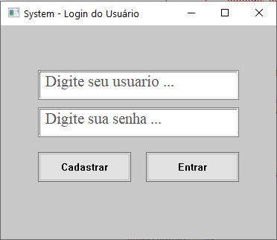

Figura 1 - Tela inicial de login

A tela é composta por dois campos de texto e dois botões. O botão de Entrar quando clicada deve realizar a autenticação e leitura dos dois campos, enquanto que o botão cadastrar abrirá uma outra janela que veremos mais adiante. Logo em seguida, uma tentativa de login é feita:

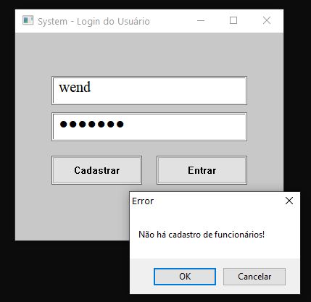

Figura 2 - Tentativa de login quando não há cadastros

A mensagem “Não há cadastro de funcionários” é apresentada, pois realmente não existe nenhum usuário no sistema. Então é necessário abrir a tela de cadastro de novos funcionários clicando no botão Cadastrar:

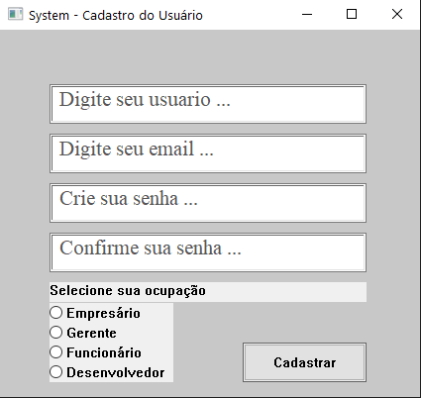

Figura 3 - Tela de cadastro de funcionários

Esta tela exige 4 tipos de dados: Usuário, email, senha e o cargo na empresa. O cargo poderá ser algo útil quando o sistema passasse por atualizações ou funções que fossem implementadas para bloquear/ativar alguns recursos. No entanto, nesta situação apenas o usuário e a senha são os dados úteis.

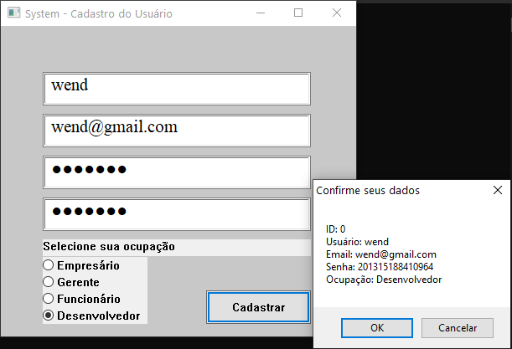

Figura 4 - Realizando um cadastro dos dados e confirmação

No login anterior, tentamos inserir a senha “Wend123”, no entanto, não constava nenhum cadastro disponível, desta vez o cadastro será efetuado com a mesma senha tentada antes. É apresentada uma nova janela confirmando nossos dados, porém o sistema apresenta a “hash” da senha mostrando ao usuário que sua senha estará protegida. Após confirmar, o cadastro será efetuado.

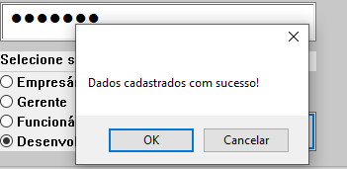

Figura 5 - Informando a realização do cadastro

A partir deste ponto, teremos um novo arquivo chamado *sign_data.txt*. Este arquivo armazenará os dados sequenciais da forma que foi apresentada na caixa de mensagens. Para elucidar este exemplo, foram criados mais 2 novos cadastros que poderão ser vistos abaixo:

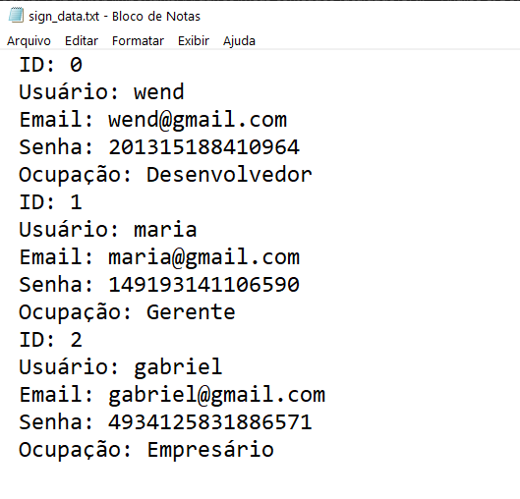

Figura 6 - Dados de cadastros dos usuários

Todos os dados são recuperados em sequência e identificado através de números e limitações na String, como exemplo: O ‘:’ (dois-pontos) que delimita o nome do dado e o valor do dado. Enquanto que a senha, foi utilizado um algoritmo próprio para realizar a operação de XOR entre cada caractere da String da senha e uma chave definida pelo sistema – Uma String comum. No ato do cadastro, o dado passa por este algoritmo, já no ato da autenticação o mesmo algoritmo é executado, com a única diferença de comparar a hash gerada da senha digitada no campo com a hash do arquivo.

Caso a senha ou o usuário não for encontrado, será apresentado uma mensagem de erro na tela, no entanto, se o usuário inserir os dados corretos, o que será apresentado é a próxima imagem da *Tela de sessão*, onde todas as outras interfaces restantes serão gerenciadas, desde os cadastros de clientes até os relatórios gerados. No próximo tópico veremos com mais detalhes

* 1. **Sistema de sessão e relatórios**

A princípio na interface principal do usuário, a tela apenas será subdividida em *Caixas de Grupos* onde cada tipo de divisão poderá imprimir uma nova informação de acordo com a evolução do sistema.

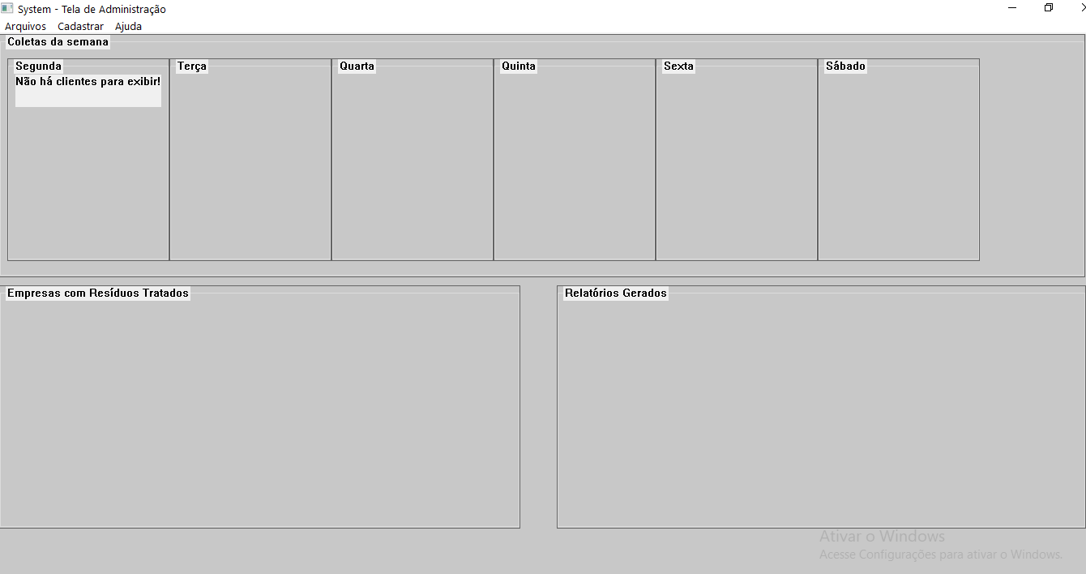

Figura 7 - Tela principal de sessão para avaliação dos dados

Na região superior, podemos verificar os dias da semana (Segunda à Sábado), o que poderia ser uma boa referência para a jornada de trabalho comum, o que não será diferente da empresa receptora. Em cada caixa de grupo, as empresas e horas de agendamento para coleta poderá ser listada, à medida que novos clientes entrarem no sistema.

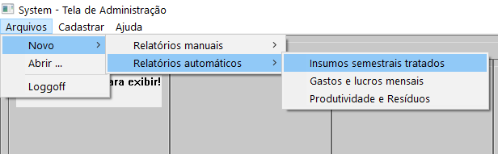Na região inferior do lado esquerdo, é possível organizar as empresas cujo resíduos já foram gerenciados, o que facilitaria não só na visualização, mas também no planejamento e gerenciamento. Já na parte inferior direita são as listas de relatórios gerados, podendo ser os *automáticos* ou *manuais.* A seguir, veremos a lista de menus e os tipos de relatórios possíveis:

Figura 8 - Menus para relatórios automáticos

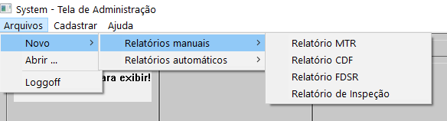

Figura 9 - Menus para relatórios manuais

Como apresentado nas duas imagens, a aba Arquivos contém o menu Novo, Abrir e Loggoff. Em Novo, podemos criar os relatórios manuais ou automáticos. Os manuais são os relatórios comuns do gerenciamento sustentável que foi especificado no capítulo anterior e nas imagens dos processos do Apêndice M. É possível gerar o Manifesto de Transporte de Resíduos (MTR) e a Certificação de Destinação Final (CDF), ambos relacionados a documentação da gestão de resíduos após o tratamento. Enquanto que a Ficha com Dados de Segurança de Resíduos (FDSR) e o Relatório de Inspeção são documentados antes de todo o tratamento.

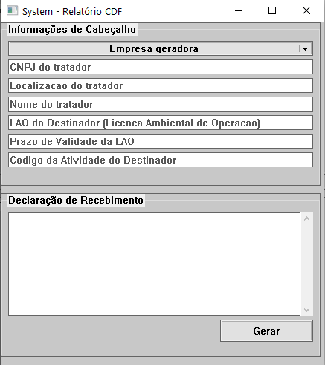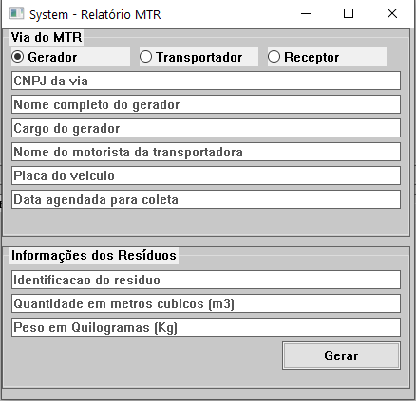Já os relatórios automáticos, são apresentados dados de acordo com os cadastros de resíduos, assim como a geração de outros relatórios, pois eles se baseiam em dados já fornecidos anteriormente. Por exemplo, os insumos tratados semestralmente dependem do cadastro de resíduos de pelo menos 6 meses mínimos feito após o cadastro do cliente. A seguir as imagens das interfaces de relatórios manuais serão mostradas:

Figura 11 - Tela para geração do relatório CDF

Figura 10 - Tela para geração do relatório MTR

Nos campos do MTR, temos dados técnicos relacionados ao transporte, dados do gerador e de resíduos. Enquanto que no CDF temos dados relevantes de tratadores e destinadores, bem como uma declaração.

No relatório MTR, é necessário gerar as 3 vias separadamente: Gerador, Transportador e Tratador. Abaixo serão mostradas as interfaces de cadastro para o FDSR e o relatório de inspeção:

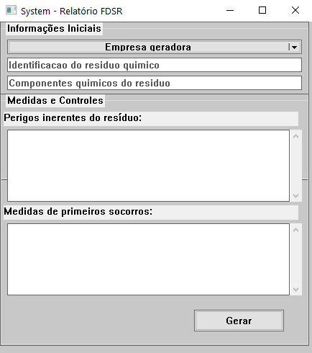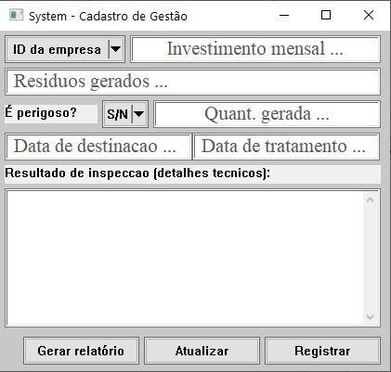

Figura 12 - Interface do Relatório FDSR

Figura 13 - Interface do relatório de inspeção

O relatório FDSR exige campos mais técnicos, como os 13 atributos descritos pela norma NBR 10004. É especificado controles de medidas, perigos, compostos químicos e formas de trata-los com extrema cautela. Este é um relatório que serve pra orientar os coletores, destinadores e tratadores a gerenciar o resíduo da forma correta sem causar danos. O relatório de inspeção já é uma forma de descrever, após o primeiro cadastro, uma análise rígida de critérios sobre os resíduos, geralmente poderá ser feio uma vistoria mais abrangente ou visita técnica para coletar amostras.

Os dados acima padronizam o agendamento da destinação e do tratamento, assim como o monitoramento dos lucros obtidos pelos clientes. Algo que pode ser observado em comum entre as 3 últimas interfaces (CDF, FDSR e Inspeção) é o campo de *Empresa geradora* ou *ID de empresa,* ambos se tratam da mesma informação, que é filtrar todas as empresas cadastradas no sistema. Isto significa que devemos primeiro cadastrar os clientes:

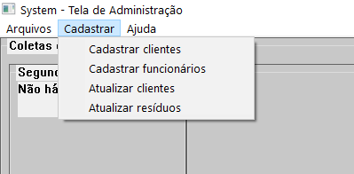

Figura 14 - Menu de cadastros

Primeiramente, podemos ver o menu de cadastros, onde podemos cadastrar os funcionários (Tela apresentada no 1ª tópico), atualizar resíduos (necessário para um dos relatórios automáticos) e cadastrar clientes, será mostrado a interface de cadastro de clientes abaixo:

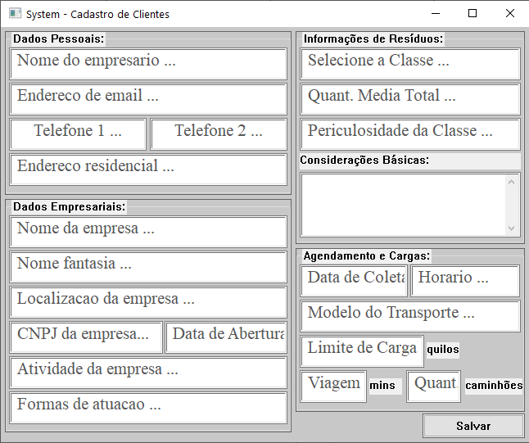

Figura 15 - Interface para cadastro de clientes

Esta interface contém alguns campos principais como: Dados pessoais do empresário, dados empresariais que são aqueles obtidos pela documentação/abertura da empresa, informações básicas de resíduos que esta empresa gera, da mesma forma, pequenas considerações ou pautas que podem ser acrescentadas e por fim, um agendamento inicial de acordo uma distância pré-calculada.

Com os dados da localização em mãos, o administrador poderá pesquisar e calcular uma rota comum do destino para inserir no campo *Viagem* da receptora até a geradora, ou da transportadora até a geradora. Alguns dados de transporte também podem ser coletados pelos relatórios MTR e posteriormente, esta informação ser atualizada (através da guia atualizar clientes).

Como abordado anteriormente, o cadastro de usuário gerava um arquivo de texto. Portanto, outros cadastros também geram estes arquivos, porém com nomes diferentes – Para o cadastro de clientes teremos *costumer_data.txt*, para o cadastro de resíduos será salvo o *waste_data*.txt, os cadastros de relatórios MTR, CDF, FDSR e Inspeção armazenarão os arquivos *mtr_data.txt,* *cdf_data.txt*, *fdsr_data.txt e manager_data.txt*, respectivamente. Após alguns cadastros de clientes, será apresentado a tela de atualização de resíduos.

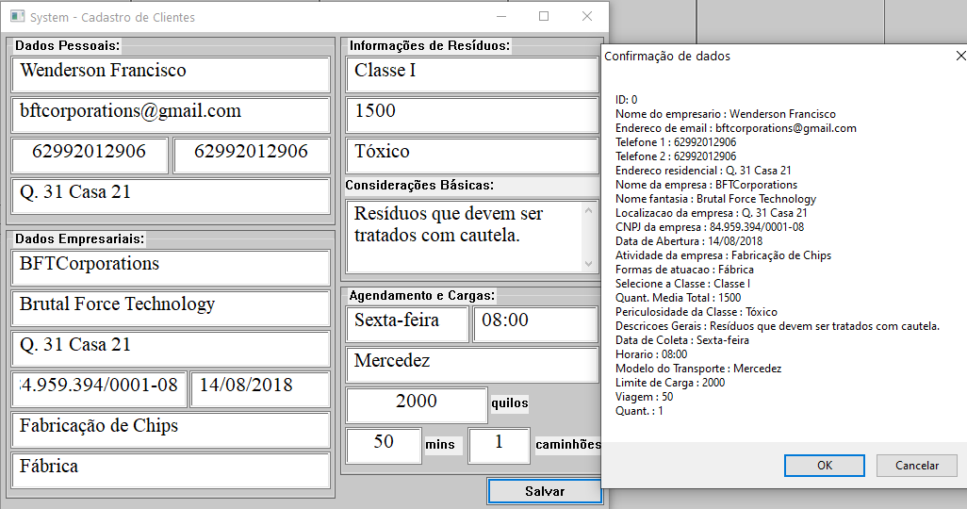

Figura 16 - Interface com dados de um cliente supositório

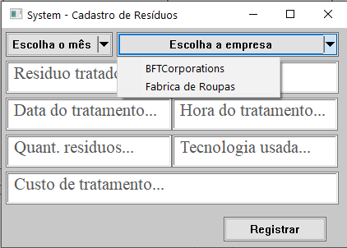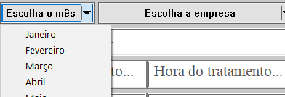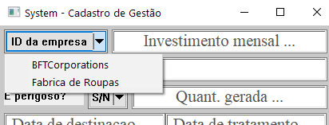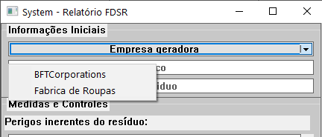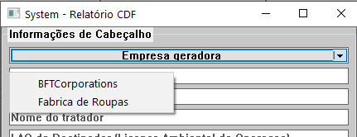 Com os dados preenchidos, o sistema exibe a confirmação de todos os dados, desta forma, o usuário poderá cancelar e corrigir algum dado se precisar. Após cadastrar este cliente e uma outra cliente fictícia – A maria da empresa de fabricação de roupas – Teremos o seguinte menu nos outros tipos de telas:

Figura 20- Menu de empresas no cadastro de resíduos

Figura 19 - Menu de empresas no relatório de inspeção

Figura 18 - Menu de empresas no relatório FDSR

Figura 17 - Menu de empresas no relatório MTR

Figura 21 - Menu de seleção de meses (atualização mensal)

Todos os *campos de empresa* se adaptam de acordo com os novos cadastros, logo é criado um menu de empresas, no qual uma interface poderá reaproveitar informações dos cadastros. A 4ª tela se trata do cadastro de resíduos. Faremos uma demonstração cadastrando 6 meses de resíduos tratados e depois 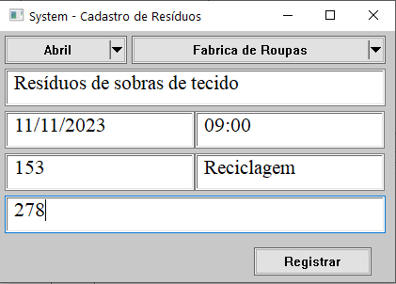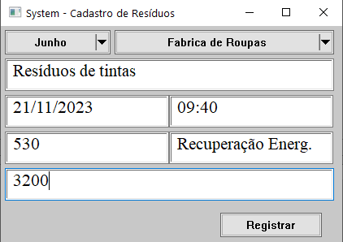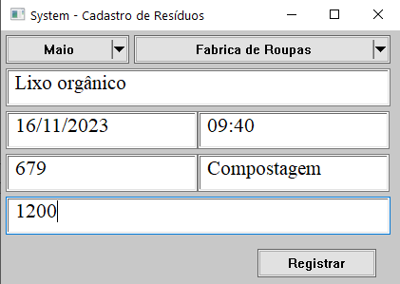emitiremos um relatório de tratamento semestral:

Figura 27 - Atualizando resíduo do mês 06

Figura 24 - Atualizando resíduo do mês 03

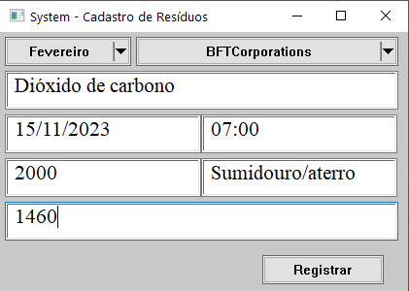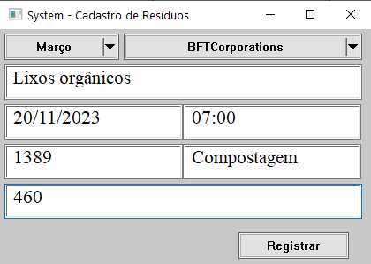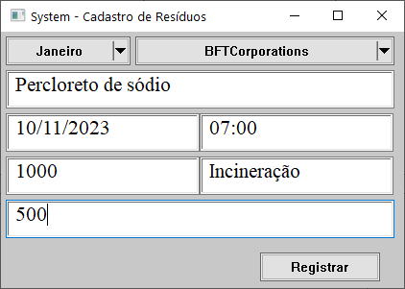

Figura 26 - Atualizando resíduo do mês 05

Figura 25 - Atualizando resíduo do mês 04

Figura 23 - Atualizando resíduo do mês 02

Figura 22 - Atualizando resíduo do mês 01

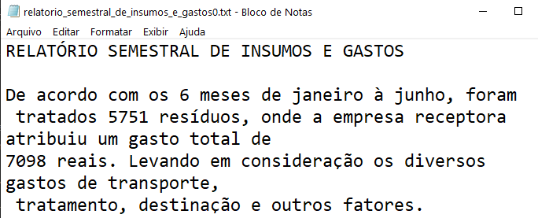Para a empresa BFTCorporations atualizamos do mês de janeiro até o mês de março os seus valores de quantidade de resíduos e custos pelo tratamento, e entre outras informações. Enquanto que para a empresa Fábrica de Roupas, cadastramos os mesmos tipos de dados pra com informações diferentes, do mês abril ao mês junho. Sabendo que fechamos um semestre, podemos agora gerar um relatório semestral automático:

Figura 28 - Relatório de insumos e gastos em tela

Figura 29 - Relatório de insumos e gastos em arquivo

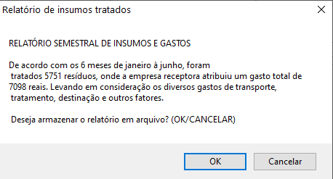

Podemos notar que na janela esquerda temos o relatório básico sendo mostrado em tela. É calculado a soma de todos os resíduos dos meses e somado os custos de tratamento. O sistema pergunta se o usuário quer salvar em arquivo e quando escolhido, vemos que o arquivo é salvo no mesmo diretório. Desta forma, é possível realizar comparações e gerenciar recursos no controle de resíduos.

**CONCLUSÃO**

Foi possível observar um extenso desenvolvimento, tanto da área de negócios, quanto da área do software. Este trabalho foi finalizado com mais de 2000 linhas de código para um sistema de gerenciamento de cadastros e relatórios, assim como diversos documentos pré-criados. Foi identificado que um software específico, como este, traz diversos significados e entendimentos

A real questão de todo este sistema de processos do negócio e suas regras para fundamentar e controlar os processos por meio de protocolos, é a relação da nossa capacidade de compreender as necessidades do negócio e as complexidades inerentes, que não se trata apenas do algoritmo em si, que já é um grande desafio a ser conquistado, mas também de compreender as reais necessidades de um cliente.

Portanto, realizar este trabalho trouxe muito mais do que um pensamento mecânico da área de TI, ele trouxe uma visão holística dos processos de uma empresa, os desafios e obstáculos para conectar os fundamentos da empresa e fazer tudo funcionar dentro de regras estabelecidas.

A missão deste projeto foi apresentar um passo a passo, desde o planejamento e a criação de modelos, até a fase de aplicação e conexão dos modelos, sejam eles modelos de negócio e/ou de desenvolvimento. Esta missão foi cumprida e pode servir como aprendizado para desenvolvimento de outros projetos, aprendizados estes que foram novas descobertas sobre os algoritmos e sobre o negócio, assim como erros e obstáculos que geraram grandes atrasos. O importante é que todas as ideias foram implementadas e conectadas.

**REFERÊNCIAS**

PEREIRA, Francine. **Boas práticas em relatórios de sustentabilidade.** Aeconomiab, 2022. Disponível em: <<https://www.aeconomiab.com/exemplos-de-relatorios-de-sustentabilidade/>>. Acesso em: 20 nov. 2023.

AMOASEI, Juliana. **O que são regras de negócio?** Alura, 2023. Disponível em: < <https://www.alura.com.br/artigos/o-que-sao-regras-de-negocio>>. Acesso em: 20 nov. 2023.

PRESENTE DA REPÚBLICA. **Lei Geral de Proteção de Dados.** 2019. Disponível em: <<https://www.planalto.gov.br/ccivil_03/_ato2015-2018/2018/lei/L13709.htm>>. Acesso em: 21 nov. 2023.

**Apêndice A – Regra RN01: Toda atividade deve ser registrada**

|  |  |
| --- | --- |
| Identificador: | RN01 |
| Nome: | Toda atividade deve ser registrada no sistema |
| Descrição: | Desde a coleta até o tratamento, é necessário haver registros simples ou mais elaborados, afim de conhecermos o tempo de vida dos processos e se tudo está ocorrendo conforme o planejado. |
| Evento/gatilho: | Quando o caminhão sair para coleta e chegar no destino ou após a coleta e sair pro armazenamento. Quando o caminhão sair do armazenamento para a destinação, e após os tratamentos do resíduo. |
| Exemplo: | O motorista está saindo da empresa para coletar na indústria, ele registra a data e o tempo de saída, seu cadastro vai automaticamente registrar o seu nome. Na finalização da coleta, o mesmo procedimento é feito. No tratamento, um relatório completo é gerado, além dos parâmetros padrões, incluindo descrição. |
| Pseudocódigo: | SE for início/fim de coleta OU entrada/saída de transporte OU início/fim de armazenamento OU início do tratamento ENTÃO registrar data, hora e responsável no sistema SENÃO SE for fim do tratamento ENTÃO registrar em relatório: data, hora, responsável e descrição simples da atividade. |
| Documentação: | nenhuma |
| Regras relacionadas: | nenhuma |
| Responsável: | Motoristas, inspectores de coleta e tratadores. |

**Apêndice B – Regra RN02: Selecionar limite de carga e agendamentos**

|  |  |
| --- | --- |
| Identificador: | RN02 |
| Nome: | Devem ser selecionados o limite de carga e agendamentos apropriados |
| Descrição: | O intervalo agendado entre coletas de uma indústria não pode criar acumulação excessiva de resíduos maior do que a carga escolhida, evitando viagem dupla. |
| Evento/gatilho: | O momento que a empresa produz mais de forma imprevisível ou quando a obtenção de dados de resíduos no início do cadastro foi mal gerenciada. |
| Exemplo: | A empresa agenda semanalmente a coleta de resíduos para todo sábado, na obtenção de dados ela constatou que gerava 1 tonelada de resíduos e assim, foi cadastrado o caminhão com carga de suporte até 1.5 toneladas. Em 2 sábados seguidos, ela gera 1.7 toneladas. Portanto, ela deverá atualizar seu agendamento para menos que uma semana, Exemplo: a cada 4 dias. |
| Pseudocódigo: | SE o tempo de agendamento entre coletas acumular resíduos maior do que a carga máxima ENTÃO reduzir o tempo de agendamento para um valor proporcional a carga SENÃO SE o tempo for bastante curto E resíduos ultrapassarem a carga escolhida ENTÃO providenciar uma carga de limite adequado. |
| Documentação: | nenhuma |
| Regras relacionadas: | RN03 |
| Responsável: | Pessoal do transporte e da administração. |

**Apêndice C – Regra RN03: Separar resíduos reativos em cargas distintas**

|  |  |
| --- | --- |
| Identificador: | RN03 |
| Nome: | Resíduos reativos não podem ser transportados juntos a resíduos incompatíveis |
| Descrição: | Sabendo que a possibilidade de um acidente acontecer com tais tipos de resíduos é eminente, foi criado a regra para “evitar” o máximo que resíduos causem reações perigosas com a exposição a outros resíduos, logo, a forma de resolver o problema é separar em cargas distintas no transporte. |
| Evento/gatilho: | Quando um resíduo de Classe I tiver sua propriedade “Reativa” com outro resíduo de Classe I transportado pela mesma indústria, isto é, o responsável por causar danos irreparáveis. |
| Exemplo: | Mistura de solventes orgânicos como, tricloroetileno ou tolueno que geram resíduos tóxicos. Resíduos explosivos como metais pesados e óxido de nitrogênio. Resíduos inflamáveis que geram reações em cadeia, etc. |
| Pseudocódigo: | SE os resíduos X... N tiverem reações prejudiciais a resíduos Y... N ENTÃO solicitar transportes separados e adequados para o armazenamento e destinação dos resíduos X e Y”. As variáveis X e Y podem ser entendidas como “resíduos que reagem entre si”, enquanto que a variável N simboliza a quantidade destes resíduos ou o último resíduo reativo. |
| Documentação: | ABNT NBR 10004/2004. |
| Regras relacionadas: | RN02 |
| Responsável: | Pessoal do transporte, inspectores e profissionais químicos. |

**Apêndice D – Regra RN04: Providenciar transportes extras**

|  |  |
| --- | --- |
| Identificador: | RN04 |
| Nome: | É necessário manter meios de transporte extras disponíveis |
| Descrição: | Em caso de excesso imprevisível de resíduos ou defeitos no transporte, é necessário ter disponível caminhões extras. De acordo com a regra, é importante considerar que, a quantidade de caminhões investidos deve ser pelo menos a quantidade de indústrias + a metade da quantidade de indústrias. |
| Evento/gatilho: | No momento que os resíduos de uma indústria imprevisivelmente crescem em quantidade ou quando durante a trajetória de transportação, ocorre um defeito a longo prazo no caminhão. |
| Exemplo: | Se a quantidade de indústrias for 5, teremos 8 caminhões, pois 5 + (5 / 2) = 7.5 (arredondamento pra cima). De repente, ocorre uma imprevisibilidade de resíduos de 40% das indústrias, o que é um percentual alto, será possível solicitar +2 caminhões disponíveis, sobrando 1 em caso de defeitos de um dos caminhões. |
| Pseudocódigo: | Quantidade de caminhões = Quantidade de indústrias + arredondar_para_cima (Quantidade de indústrias / 2); |
| Documentação: | Nenhuma. |
| Regras relacionadas: | RN02, RN03, RN4.1, RN4.2, RN4.3 |
| Responsável: | Transportadora e financeiro. |

**Apêndice E – Regra RN4.1: Solicitação de caminhão menor**

|  |  |
| --- | --- |
| Identificador: | RN4.1 |
| Nome: | Solicitação de caminhão menor em casos de imprevisibilidade |
| Descrição: | Esta é uma regra específica que pode ser entendida como sub-regra da regra 4. Ela é executada quando imprevisivelmente a quantidade de resíduos ultrapassa o limite da carga, então é solicitado um caminhão adequado. |
| Evento/gatilho: | Quando a indústria produz mais do que o esperado e consequentemente gera maior quantidade de resíduos de modo que o caminhão contratado não satisfaz as novas necessidades. |
| Exemplo: | Todas as sextas às 10 hrs os resíduos são coletados da indústria X com a quantidade abaixo de 800 kg. De repente, uma sexta específica a indústria produz 1500 kg de resíduos, exigindo um caminhão maior. Imediatamente é solicitado uma carga maior que 700 kg de suporte, já que a diferença de 1500 com 800 é 700, porém a empresa receptora e nem a transportadora saberia dessa nova necessidade. |
| Pseudocódigo: | SE na coleta gerar excesso imprevisível de resíduos ENTÃO solicitar adequadamente um caminhão menor extra |
| Documentação: | Nenhuma. |
| Regras relacionadas: | RN02, RN4, RN4.2, RN4.3 |
| Responsável: | Pessoal do transporte. |

**Apêndice F – Regra RN4.2: Solicitação de caminhão em caso de defeitos**

|  |  |
| --- | --- |
| Identificador: | RN4.2 |
| Nome: | Solicitação de novo caminhão de igual capacidade em caso de defeitos na trajetória. |
| Descrição: | Também como sub-regra da Regra RN04, esta se relaciona com a necessidade de solicitação no momento que o transporte apresente defeitos, tanto antes da saída para a coleta, quanto na trajetória da estrada. |
| Evento/gatilho: | A partir do momento que ocorrer um defeito na mecânica do caminhão e não for possível concertar a tempo ou se a resolução do defeito for demasiadamente complexa. |
| Exemplo: | Na quinta, uma indústria que gera 1700 Kg de resíduos está prestes a ser coletada por um caminhão de capacidade maior que 1.700 kg. No entanto, na metade do caminho, ocorre um problema na injeção eletrônica e esta só é possível ser resolvida com um mecânico experiente com entrega estimada de 2 dias. Então é solicitado um outro caminhão com 1.700 kg de capacidade para chegar até o local onde ocorreu o defeito, recolher os profissionais e recolher os resíduos, após interditar a estrada. |
| Pseudocódigo: | SE no transporte da coleta OU destinação OU tratamento houver danos irreparáveis a longo prazo OU danos que atrasem significativamente o processo ENTÃO solicitar caminhão extra de mesma carga. |
| Documentação: | Nenhuma. |
| Regras relacionadas: | RN02, RN4, RN4.1, RN4.3 |
| Responsável: | Pessoal do transporte. |

**Apêndice G – Regra RN4.3: Investir quando não há disponibilidade de transporte**

|  |  |
| --- | --- |
| Identificador: | RN4.3 |
| Nome: | Investir em novo caminhão quando não há disponibilidade de transporte. |
| Descrição: | Mesmo que a regra RN04 seja obedecida, pode haver casos de que todos os caminhões estão em uso e que não sobre nenhum disponível para a utilização. Portanto, esta regra 4.3 indica que novo transporte deve ser providenciado, seja por compra ou empréstimo. |
| Evento/gatilho: | Isto acontece a partir da situação de que não há transportes disponíveis. |
| Exemplo: | Um dia específico de destinação de resíduos, alguns caminhões estragaram e atrasaram o processo de coleta de algumas indústrias, todos os caminhões extras foram utilizados e a destinação também foi reagendada, no entanto, não há mais formas de reagendar, portanto, a empresa necessita de novos caminhões com urgência. |
| Pseudocódigo: | SE na solicitação do transporte em caso de danos em um dos processos (coleta, transporte, destinação, tratamento) não houver caminhão disponível ENTÃO providenciar com urgência um novo caminhão sem a responsabilidade do contratante. O contratante neste caso é o gerador do resíduo. |
| Documentação: | Nenhuma. |
| Regras relacionadas: | RN02, RN4, RN4.1, RN4.2 |
| Responsável: | Pessoal do transporte e financeiro. |

**Apêndice H – Regra RN05: Sistema de Threads para gerenciamento de tempo**

|  |  |
| --- | --- |
| Identificador: | RN05 |
| Nome: | É necessário seguir todo um protocolo de gerenciamento de tempo com um sistema simultâneo pré-definido. |
| Descrição: | Este sistema começa da análise de dados das indústrias, para compreender os processos. De acordo com estas análises, são feitos outros estudos de padrões relacionado a: distância, trânsito, velocidade de transporte, cargas suportadas, etc. Após isto, é definido um conjunto de dados agrupados de indústrias e atualização de agendamentos de horários e dias. A partir desta organização, todos os processos de gerenciamento de resíduos são executados em ciclos simultaneamente.   * **Reagendamento:** No início do cadastro, um tempo padrão de transporte será determinado pra criar o agendamento de horários de coleta pra cada indústria, no entanto, de acordo com o mapeamento atualizado, novos horários podem ser encaixados. O Reagendamento de horário de uma segunda indústria, por exemplo, será a soma do tempo de ida + coleta + volta + armazenamento. Por este motivo, é necessário haver transporte para a segunda indústria. * **Reagrupamento:** No cadastro de indústrias, não será possível ter um agrupamento tão claro de coletas segundo horários organizados, devido a completa diferença de distância entre cada uma, no entanto, após os estudos de rotas padrões adequados, a coleta de indústrias será dividida em grupos no sistema. Este reagrupamento facilitará na gestão de tempo e monitoramento do transporte. * **Simultaneidade:** Todos os processos de gerenciamento de resíduos serão executados simultaneamente. Após o reagendamento e o reagrupamento, todos os motoristas irão registrar os horários aproximados de saída, atendendo as indústrias ao mesmo tempo. Um exemplo, é se houver 20 indústrias clientes e 5 caminhões. A primeira indústria agendou às 7hrs, seu tempo total de coleta equivale a 2hrs (a soma mencionada no processo de reagrupamento), logo a próxima indústria será atendida às 9hrs + o tempo de distância, que se for 30m, resulta às 9:30. A cada 5 indústrias, será seguido este protocolo, portanto, se considerarmos que no reagrupamento, as 10 de 20 indústrias possui os mesmos agendamentos e distâncias aproximadas, entre 10:30 à 11hrs as 10 indústrias teriam sido atendidas simultaneamente pelo processo de Threads. Portanto, com o sistema de Threads para gerenciar tempo, é possível reduzir margens de atrasos para possibilitar mais caminhões disponíveis em casos de urgências e imprevisibilidades. |
| Evento/gatilho: | O principal gatilho é a necessidade de gerenciamento de tempo, isto é, quando temos muitos clientes que precisam ser atendidos ao mesmo tempo e que há a necessidade de agendamentos precisos de horários e dias. |
| Exemplo: | Temos 50 clientes e 10 caminhões. A cada 10 clientes agrupados no mesmo horário, serão gerenciados em todo o ciclo de processos de resíduos, totalizando 5 horários diferentes do dia. Enquanto isso, outros 10 caminhões estarão utilizando os mesmos horários para destinação dos resíduos armazenados de coletas anteriores. |
| Pseudocódigo: | Coletar variáveis de localização de indústrias, tempo de ida + volta + carga + descarga, variáveis de quantidade de resíduos, sua forma de tratamento. SE uma quantidade X de indústrias tiver a mesma faixa de horário E as distâncias estiverem equivalentes ENTÃO reagendar novos horários E reagrupar indústrias no sistema; Seguir ciclo de gerenciamento de resíduos para várias indústrias simultaneamente. |
| Documentação: | Nenhuma. |
| Regras relacionadas: | Todas as regras. |
| Responsável: | Todos são envolvidos. |

**Apêndice I – Regra RN06: Análise de tempo para resolução de defeitos em transporte.**

|  |  |
| --- | --- |
| Identificador: | RN06 |
| Nome: | Análise de tempo para resolução de defeitos em transporte + solicitação de novo transporte. |
| Descrição: | Esta regra dita que, a análise de identificação da complexidade do defeito ocorrido no caminhão deve ser entre 10 a 15 minutos. Após a análise, o defeito possível deve ser identificado, assim como sua possível resolução. Desta forma, é verificado se o tempo de resolução será significativamente influenciador no processo de transporte. Também é imprescindível que o transporte seja periodicamente analisado para evitar defeitos. |
| Evento/gatilho: | Apenas em casos de defeitos ou sinais recorrentes. Os sinais devem ser tratados antes pra não ocorrer imprevisibilidades. |
| Exemplo: | Um dado momento na estrada, o caminhão começa a apresentar problemas até o momento de parada. O caminhão não liga mais. Será feito uma análise de no máximo 15 minutos e assim é identificado que possivelmente o defeito esteja no motor e irá levar um tempo estimado de 1 hr e meia pra concertar. No entanto, ao analisar em solicitar um novo caminhão, sua distância até o ponto B (onde o caminhão original parou) levará cerca de 2 hrs e meia. A medida mais cabível pra ser tomada nesta situação é o concerto do caminhão e a continuação da trajetória. |
| Pseudocódigo: | Analisar complexidade do defeito por 10 a 15 minutos; SOMENTE SE a complexidade do defeito tiver um tempo estimativo de resolução significativamente maior que a chegada do novo transporte solicitado + a descarga do resíduo ENTÃO solicitar o novo transporte e providenciar a resolução do defeito SENÃO solucionar o defeito junto a um mecânico experiente e continuar a trajetória. |
| Documentação: | Nenhuma. |
| Regras relacionadas: | RN4.2, RN05 |
| Responsável: | Transporte. |

**Apêndice J – Regra RN07: Armazenar separadamente resíduos Classe I**

|  |  |
| --- | --- |
| Identificador: | RN07 |
| Nome: | Armazenamento separado de resíduos Classe I |
| Descrição: | Para cada tipo de resíduo perigoso, deve conter um balcão com subdivisões, separados também dos resíduos Classe II. |
| Evento/gatilho: | A empresa ou indústria produz um resíduo reativo, inflamável, tóxico, patogênico ou radioativo. |
| Exemplo: | O resíduo tetracloroetileno é identificado, sendo um resíduo tóxico, então armazená-lo em uma divisão para resíduos tóxicos que não contenha resíduos que reagem ao tetracloroetileno. Um exemplo é o cianeto, sendo um resíduo reativo e que provavelmente causaria efeitos junto ao resíduo tóxico. |
| Pseudocódigo: | QUANDO for um resíduo Classe I ENTÃO armazenar em enormes balcões devidamente adequados com subdivisões para cada tipo de resíduo. |
| Documentação: | NBR 12235-1 |
| Regras relacionadas: | RN08, RN03 |
| Responsável: | Armazenadores e Tratadores de Resíduos. |

**Apêndice K – Regra RN08: Preparação dos profissionais com os EPIs**

|  |  |
| --- | --- |
| Identificador: | RN08 |
| Nome: | Seleção de profissionais pra cada tipo de resíduo, assim como sua preparação com equipamentos especiais. |
| Descrição: | Para cada tipo de resíduo perigoso, deve conter um profissional especializado no armazenamento e tratamento dele, no entanto, pode conter algum profissional que tenha conhecimento técnico em vários tipos de resíduos. O responsável pelo armazenamento também deve utilizar o equipamento de proteção individual (EPI). |
| Evento/gatilho: | A empresa ou indústria produz um resíduo reativo e patogênico, no entanto, contém dois profissionais distintos que conhece de cada uma destas classificações. |
| Exemplo: | Soluções galvanoplásticas de extração e limpeza exauridas nas quais foram utilizados cianetos, produz efeitos nocivos a saúde, pois são tóxicos e reativos. Há um profissional conhecedor do assunto de reatividade e toxicidade, portanto, ele deve ficar responsável pelo armazenamento destes resíduos com seus específicos cuidados, desde a forma de armazenar até a forma de se proteger (A empresa receptora também é responsável por providenciar os EPIs). |
| Pseudocódigo: | QUANDO for um resíduo Classe I E exigir cuidados técnicos ENTÃO selecionar profissionais específicos adequados e prepara-los com os EPIs. |
| Documentação: | NBR 12235-1 |
| Regras relacionadas: | RN07, RN03 |
| Responsável: | Armazenadores e Tratadores de Resíduos. |

**Apêndice L – Regra RN09: Inspeção inicial e subdivisão de resíduos**

|  |  |
| --- | --- |
| Identificador: | RN09 |
| Nome: | Uma análise inicial deve ser feita e após isto, uma divisão de resíduos na coleta. |
| Descrição: | Antes da coleta, a empresa receptora deve orientar as indústrias clientes para organizar previamente os seus resíduos, no entanto, caso isto não ocorra, é necessário realizar uma inspeção detalhada de cada tipo de resíduo, através de testes técnicos. Após identificado, resíduos sólidos são agrupados distintamente dos líquidos, os pesados separados dos leves, os orgânicos dos não-orgânicos, os recicláveis dos não-recicláveis e por fim – Os Classe I separados dos de Classe II, e assim, a subdivisão destas, como: Tóxicos, reativos, inflamáveis, etc. |
| Evento/gatilho: | Quando a indústria não previamente organizou seus insumos gerados ou quando há vários tipos de insumos, com características completamente distintas. |
| Exemplo: | A indústria gera resíduos plásticos, papel e papelão que são recicláveis, lixos orgânicos como: Restos de alimentos; Produtos químicos consequentes de Lodos de tratamento, como: Cádmio, Níquel, etc. Aparelhos eletrônicos quebrados de porte maior e/ou menor. Cada uma destas categorias é separada em sacos e tambores isolados. |
| Pseudocódigo: | Resíduos_Sólidos = {X, Y, Z, ...}  Resíduos_Líquidos = {A, B, C, ...} Resíduos_ClasseI = {reativos {...}, tóxicos {...}, ...} Resíduos_ClasseII = {recicláveis {...}, orgânicos {...}, ...} |
| Documentação: | NBR 10004/2004 |
| Regras relacionadas: | RN07, RN08, RN03 |
| Responsável: | Coletores, Armazenadores e Tratadores |

**Apêndice M – Processos da Gestão de Resíduos**

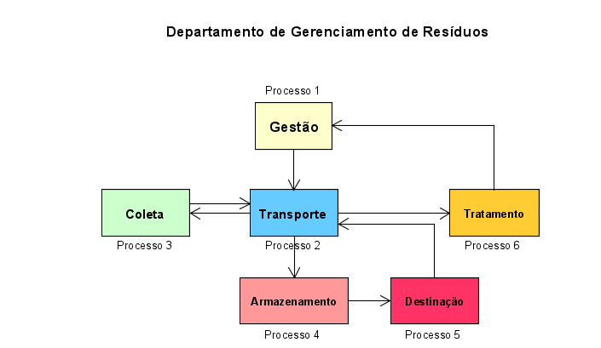

Figura 30 - Conexão dos processos da gestão

**Apêndice N – Atividades do processo de gestão**

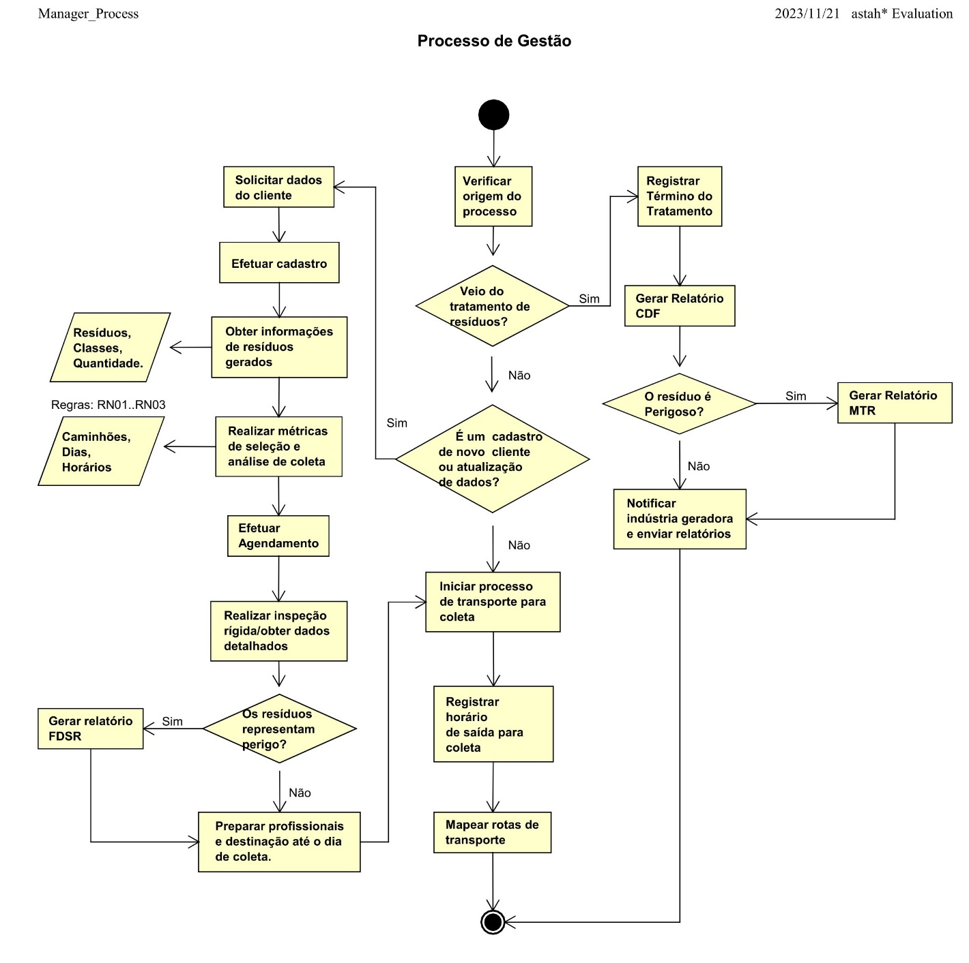

Figura 31 - Atividades do processo de gestão

**Apêndice O – Atividades do processo de transporte**

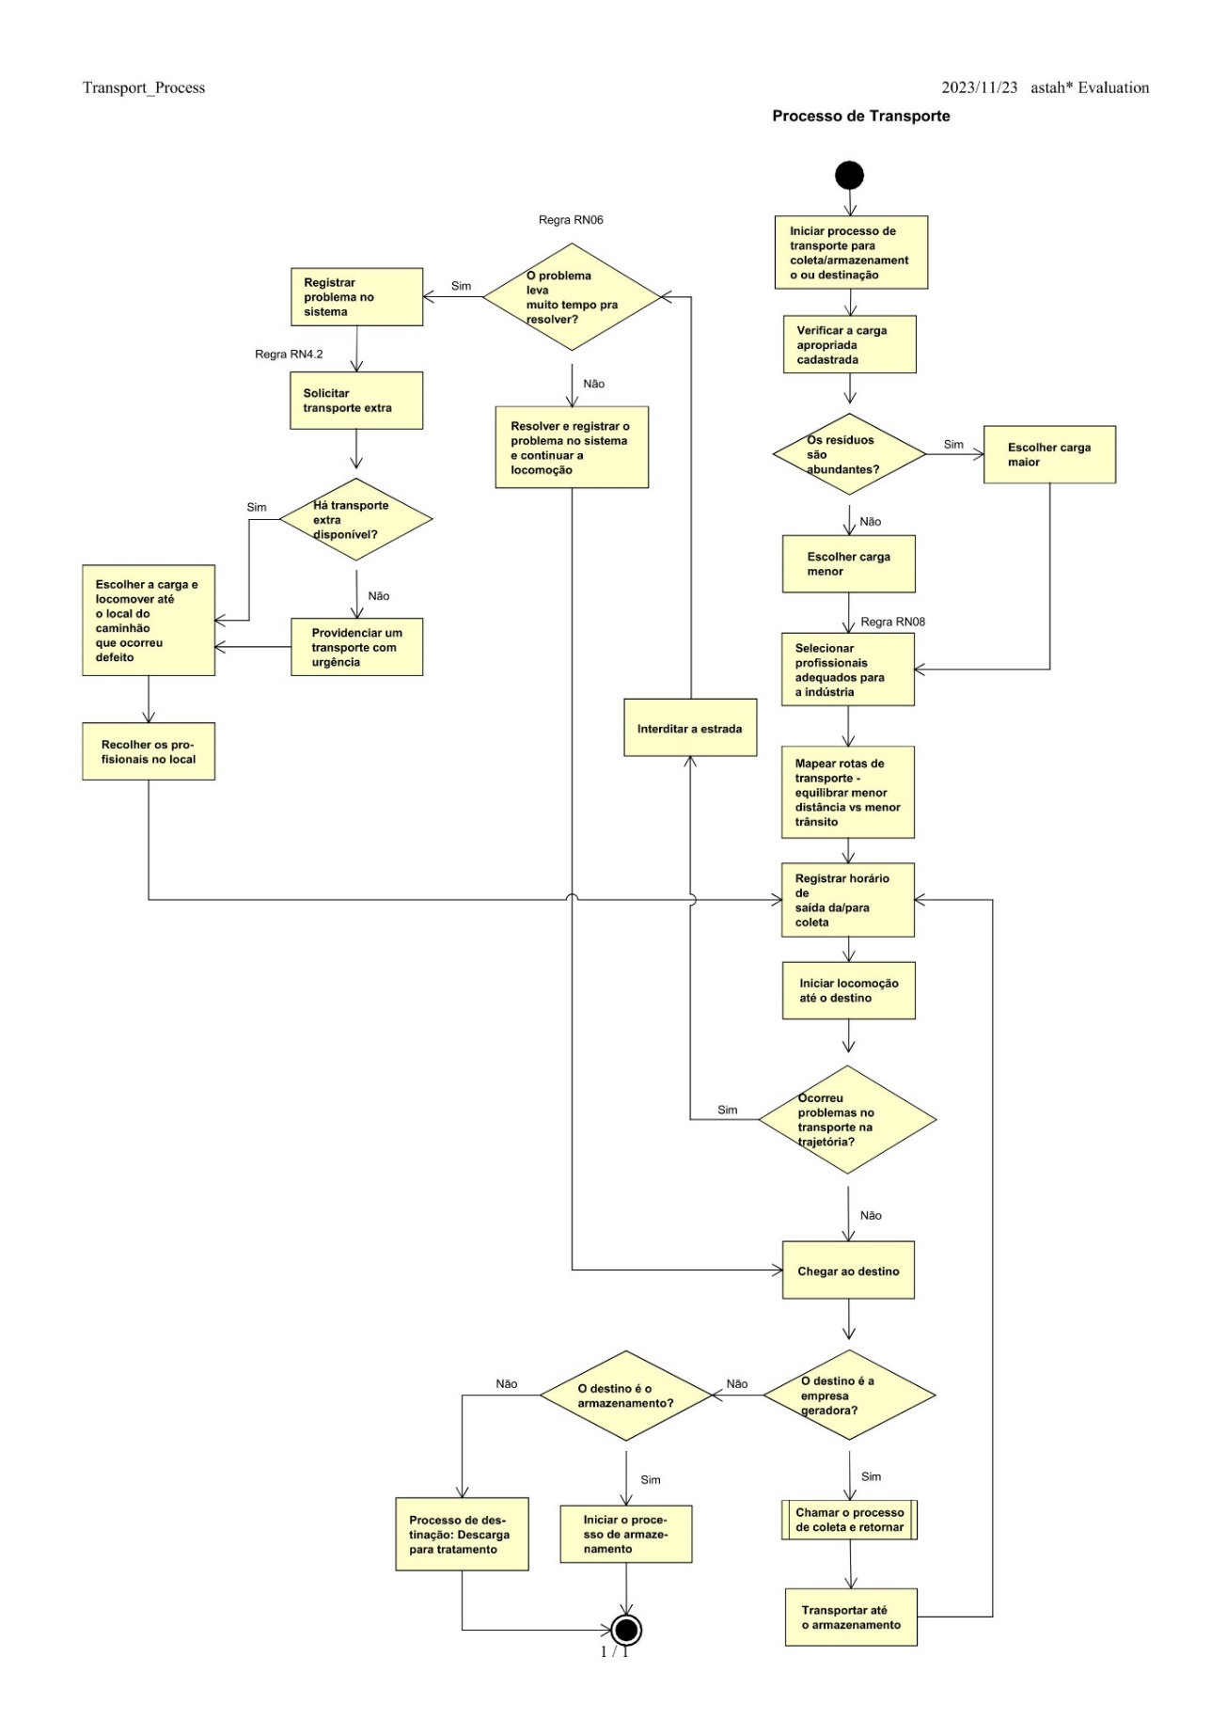

Figura 32 - Atividades do processo de transporte

**Apêndice P – Atividades do processo de coleta**

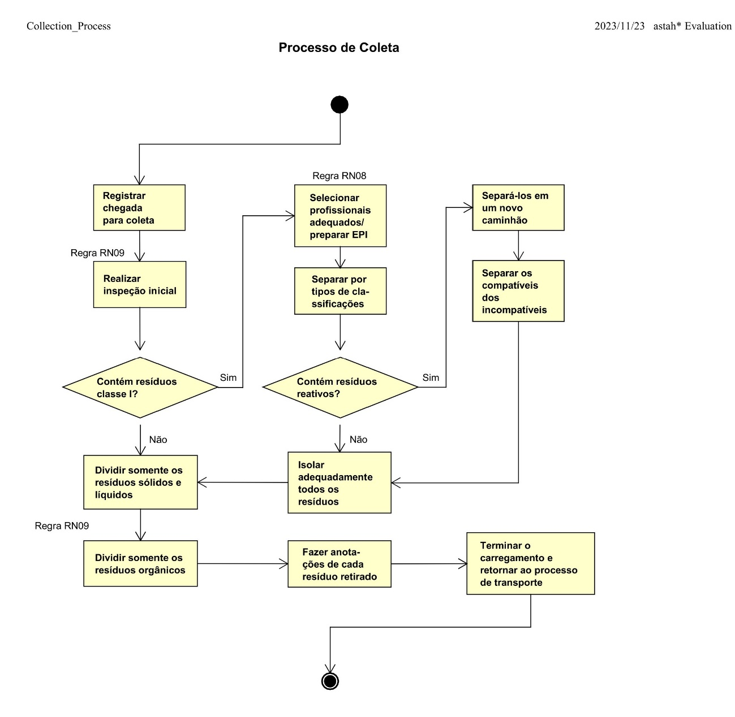

Figura 33 - Atividades do processo de coleta

**Apêndice Q – Atividades do processo de armazenamento**

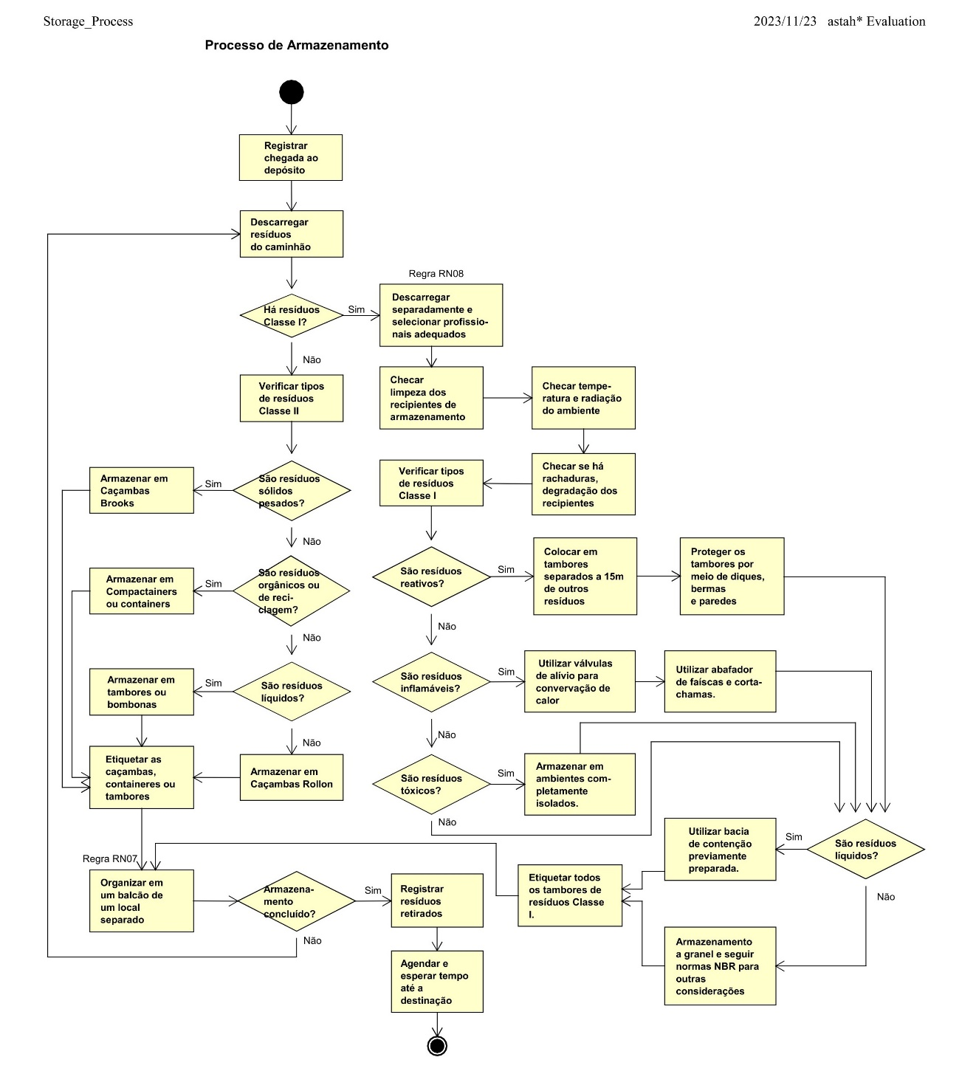

Figura 34 - Atividades do processo de armazenamento

**Apêndice R – Atividades do processo de destinação**

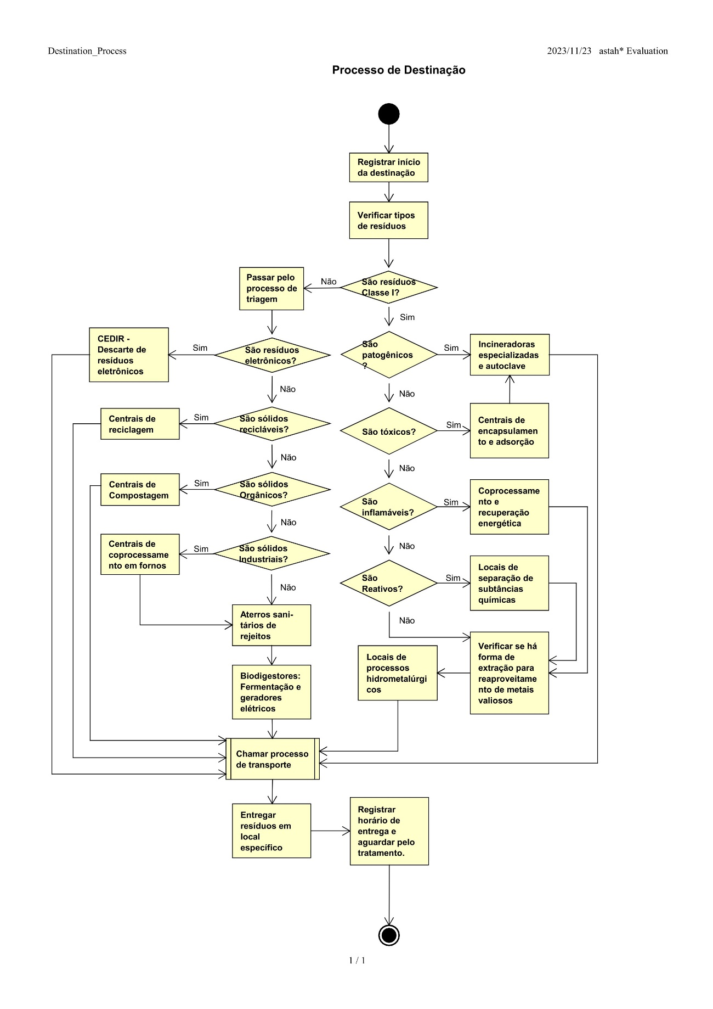

Figura 11 - Atividades do processo de destinação

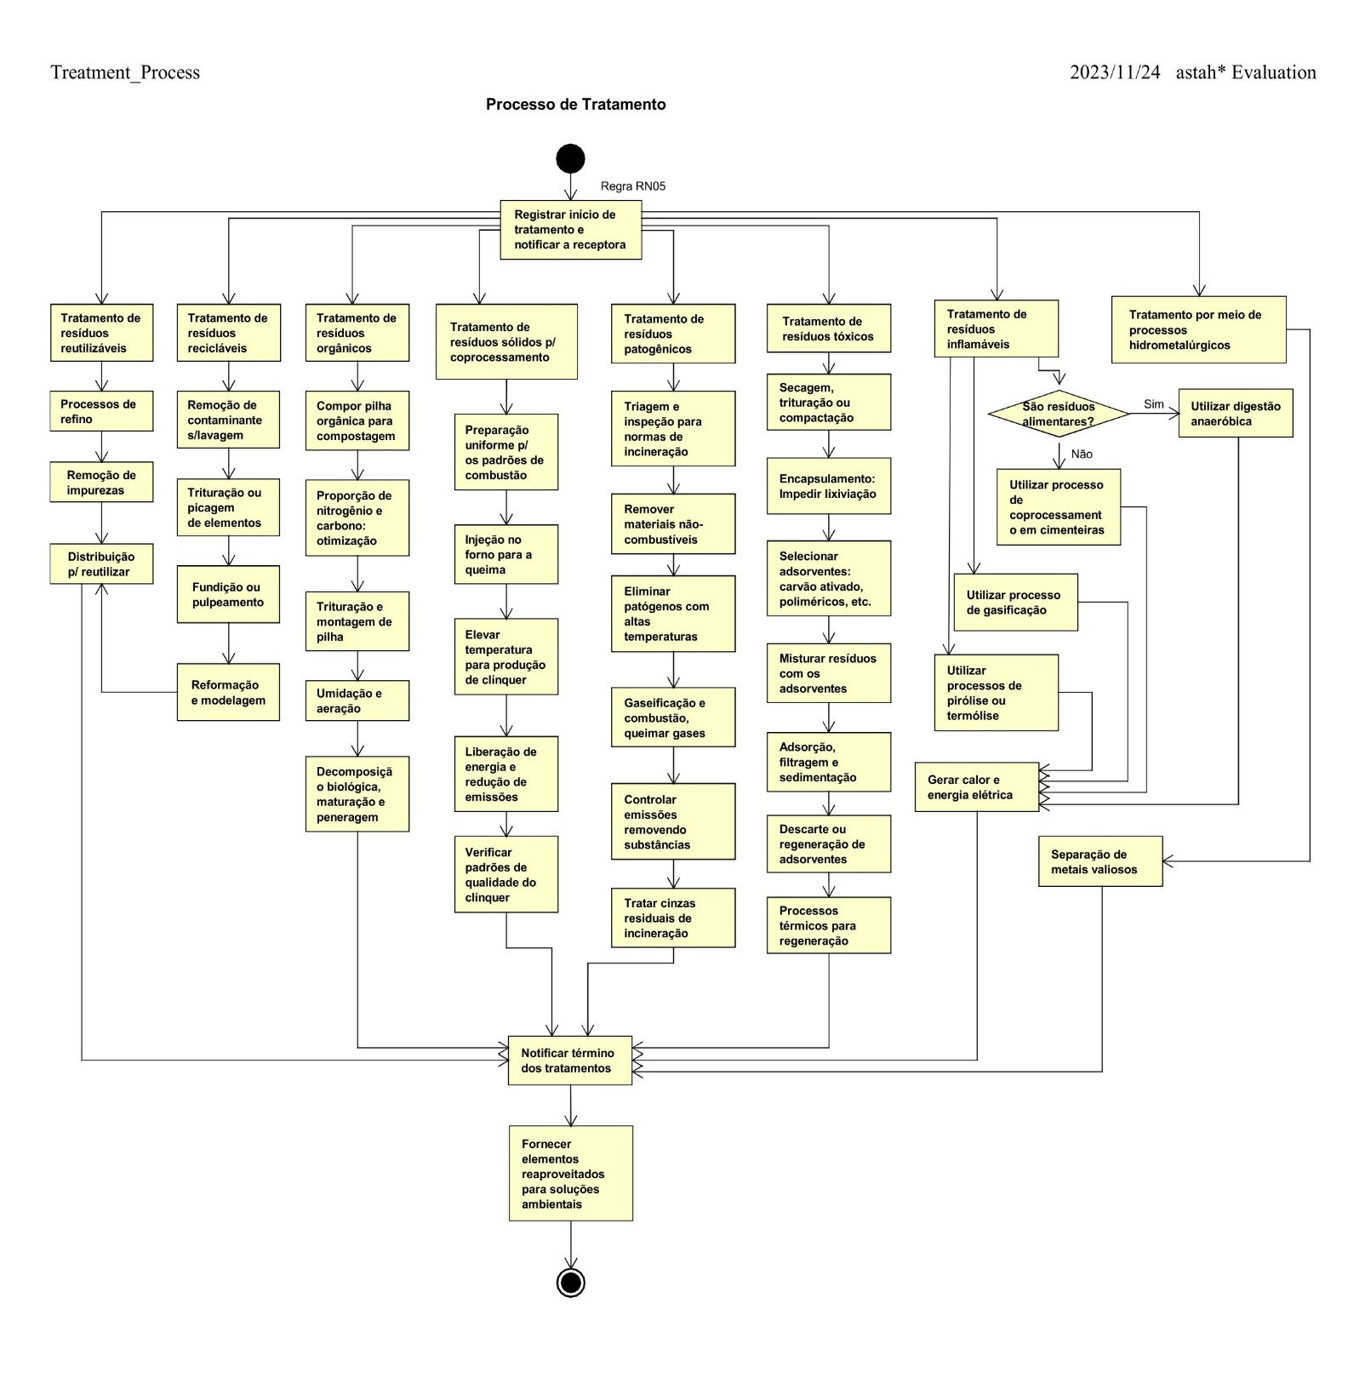**Apêndice S – Atividades do processo de tratamento**

Figura 36 - Atividades do processo de tratamento

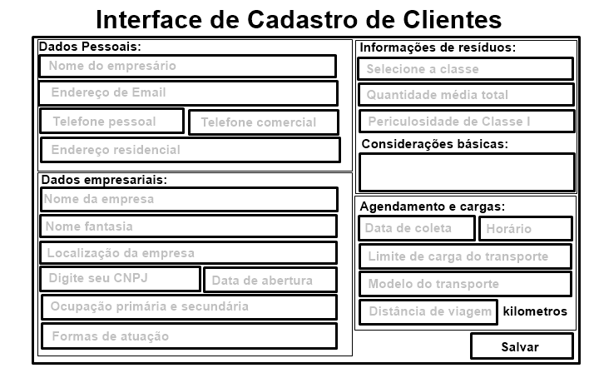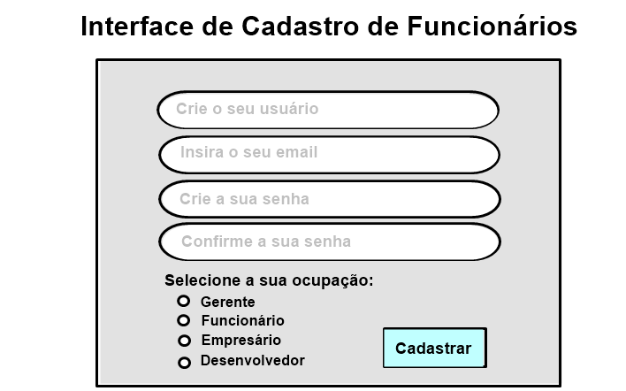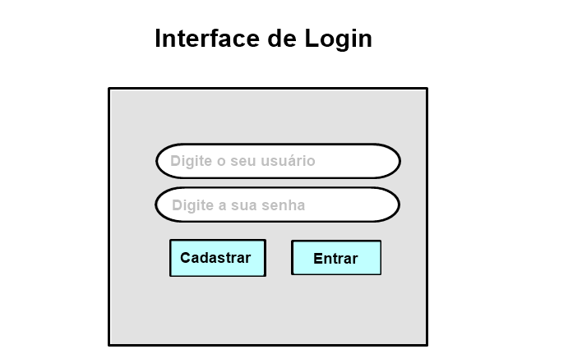**Apêndice T – Mockups de planejamento das primeiras 5 interfaces**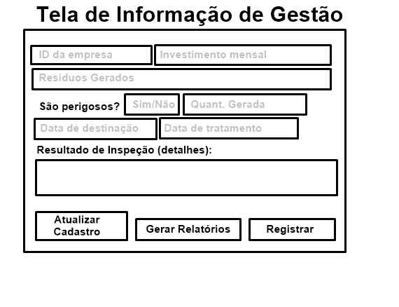

Figura 38 - Mockup da Interface de Cadastro de usuários

Figura 37 - Mockup da Interface de login

Figura 40 - Mockup da Interface de atualização mensal de resíduos

Figura 41 - Mockup da Interface do cadastro de informações analíticas

Figura 39 - Mockup da Interface de Cadastro de Clientes

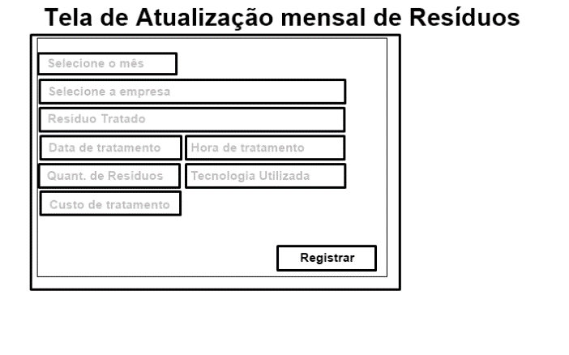

**Apêndice U – Sprints de Desenvolvimento do Scrum (Kanban)**

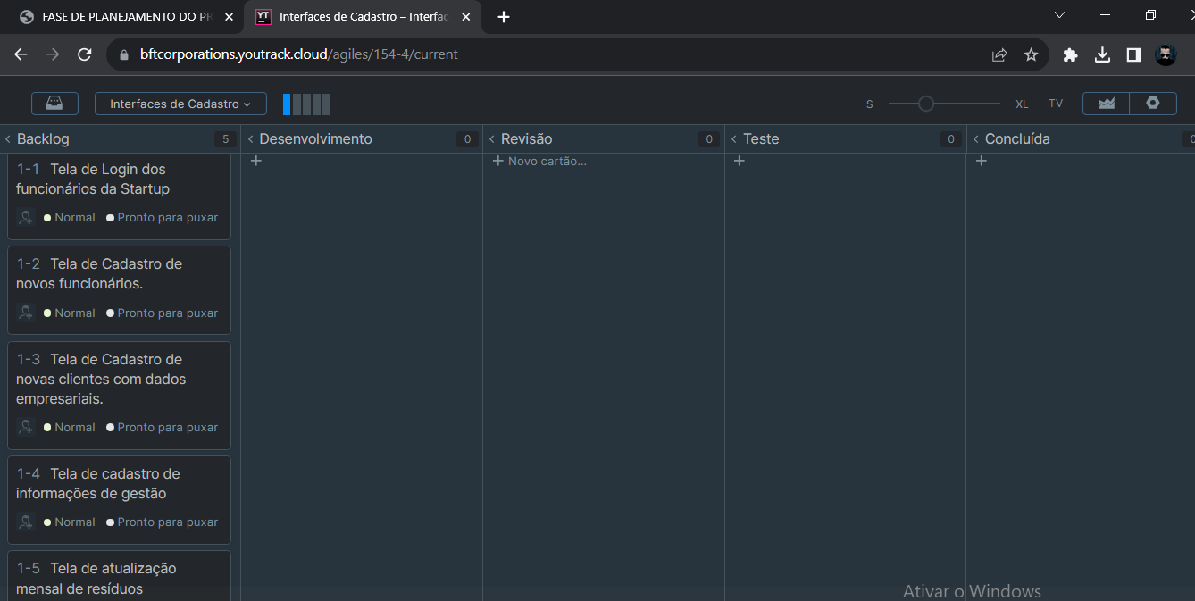

Figura 42 - Sprint 1 - Interfaces de Cadastros

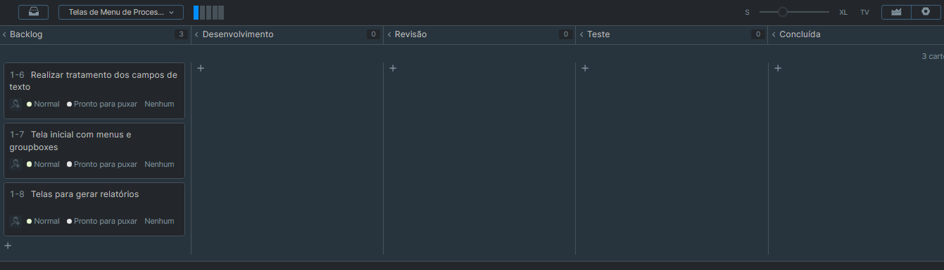

Figura 43 - Sprint 2 - Menus de processo e tratamento de campos

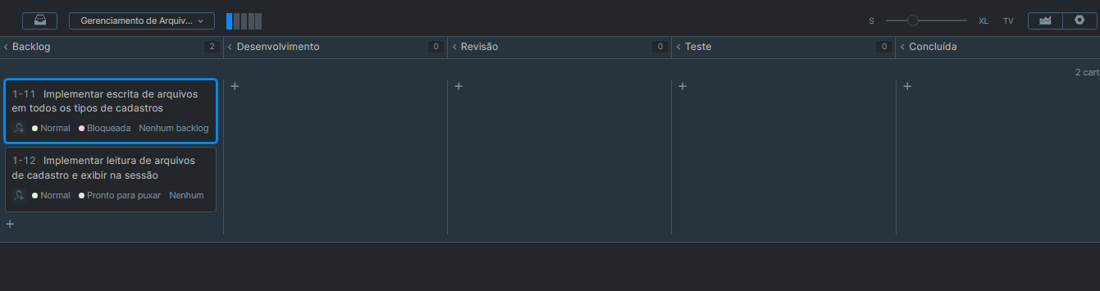

Figura 44 - Gerenciamento de arquivos e dados

**Apêndice V – Documentos auxiliares de pesquisa (resumos)**



Figura 45 - Definições de regras de negócio



Figura 46 - Tipos de resíduos e classificações



Figura 47 - Relatórios para gestão de resíduos (Relatórios de sustentabilidade)



Figura 48 - Tipos de relatórios empresariais



Figura 49 - Fase de Planejamento do projeto do PIM